# 停车场管理系统V2.13

**产品需求文档**

# **修订记录**

|  |  |  |  |
| --- | --- | --- | --- |
| **文档版本** | **修订日期** | **修订内容** | **修订人** |
| V1.0 | 2017-10-31 | 新增文件 | 陈钰贤 |
| V1.1 | 2017-11-06 | 新增原型图 | 陈钰贤 |
| V1.2 | 2017-11-07 | 新增ETC在一点停的配置及识别率报表 | 陈钰贤 |
| V1.3 | 2017-11-13 | 修改ETC出场流程图、车道控制器配置；新增电子发票模块 | 陈钰贤 |
| V1.4 | 2017-11-21 | 修改微信/支付宝被扫tab栏、放行记录、账单标记，支付方式配置、未开闸中央告警 | 陈钰贤 |
| V1.5 | 2017-12-02 | 增加了收费规则约束规则 | 陈钰贤 |

# **目录**

停车场管理系统V2.13 1

修订记录 2

目录 3

全局说明 5

1. 关键流程 7

2. 功能需求 7

2.1. 驾驶位抓拍 7

2.1.1. 功能说明 7

2.1.2. 流程图 7

2.1.3. 原型图 7

2.2. 高峰模式 11

2.2.1. 功能说明 11

2.2.2. 流程图 11

2.2.3. 原型图 12

2.3. 预定车位 13

2.3.1. 功能说明 13

2.3.2. 流程图 13

2.3.3. 原型图 16

2.4. 闸机与自助缴费机 16

2.4.1. 功能说明 16

2.4.2. 原型图 16

2.5. 扫码自助开闸 17

2.5.1. 功能说明 17

2.5.2. 流程图 17

2.5.3. 原型图 20

2.6. 未开闸中央监控告警 22

2.6.1. 功能说明 22

2.6.2. 流程图 22

2.6.3. 原型图 22

2.7. 微信/支付宝被扫 24

2.7.1. 功能说明 24

2.7.2. 流程图 24

2.7.3. 原型图 24

2.8. 与MPGS打通 27

2.8.1. 功能说明 27

2.8.2. 流程图 27

2.8.3. 原型图 27

2.9. 增加出租车及网约车接口 28

2.9.1. 功能说明 28

2.9.2. 流程图 28

2.9.3. 原型图 29

2.10. 对接ETC 30

2.10.1. 功能说明 30

2.10.2. 流程图 30

2.10.3. 原型图 32

2.11. 接入AOPS 33

2.11.1. 功能说明 33

2.11.2. 流程图 33

2.11.3. 原型图 33

2.12. 识别率报表 33

2.12.1. 功能说明 33

2.12.2. 流程图 33

2.12.3. 原型图 34

2.13. 发票功能 34

2.13.1. 功能说明 34

2.13.2. 流程图 35

2.13.3. 原型图 35

# **全局说明**

|  |  |  |
| --- | --- | --- |
| **序号** | **对象** | **说明** |
| 1 | 输入框 | 1. 所有输入框必须校验合法性输入； 2. 所有输入框中的提示信息，在光标点击后都必须消失，如果未输入内容在光标移除后恢复提示文本； 3. 在所有输入型控件输入内容错误需要在解除输入状态或者提交文本框后用感叹号提示此控件输入错误，且有相应文本显示； 4. 所有必输字段的输入框后面都必须带有*号。 |
| 2 | 下拉列表 | 1. 所有下拉列表不能输入； 2. 下拉列表内选项文本是后台获取（后台可配置），不能写死在前端页面； 3. 必须要有一个默认选定的，不能为空，未特别指定时，为“全部”选项，如没有类似全部的选项，用第一个选项。 |
| 3 | 单选框 | 在有多个单选框的情况下，必须要有一个默认选定的，不能为空，未特别指定时，为第一个选项 |
| 4 | 复选框 | 1. 复选框所对应项如果是必输项，则必须勾选至少一个选项； 2. 复选框默认所有选项都不勾选； 3. 如果提供了全选按钮，则必须提供对应的反选按钮。 |
| 5 | 按钮 | 1. 按钮鼠标移动至上面时必须转为可点击手型； 2. 点击时必须要有相应的反馈，即多态（未点击状态、悬停态、点击态、点击后状态），各状态可视具体情况取舍，如文本变化或者变色，具体见UI设计； 3. 对于回写业务事件按钮不能通过快速点击进行多次触发，查询等按钮也尽量做到短期快速点击后只触发一次操作。 |
| 6 | 可点击文本 | 所有可点击文本都采用自带下划线且为蓝色表示，UI特殊指明的地方除外 |
| ７ | 表格 | 1. 如UI没有特别说明，表格如果没有数据，在表格下方的空白区域显示暂时未搜索到数据的信息，不能写在表格中。 2. 表格中带有单位的，在列名称上要括号带上单位，如：应收（元），如果此列可能有多个单位的，直接在列中带上单位，而不在列中标明 |
| 8 | 导出 | 未特别说明的，所有页面的导出按钮都是导出全部的匹配结果而不是仅仅指当前页的。 |
| 9 | 排序 | 关于排序，如无特别说明的地方，都以对应页面主元素的逆序排序（即最近发生的在最前面），如：在场车辆，以进场时间，最近进场的在前面。 |
| 10 | 密码格式 | 所有输入的信息必须以*号代替 |
| 11 | 操作人及操作时间的记录 | 所有改变记录信息及状态的操作后台都要记录对应的操作人和操作时间 |
| 12 | 提交 | 1. 提交成功：右下角提示框提示“保存成功”，2秒后自动消失； 2. 信息不合法：信息不合规则，直接跳转光标到对应项目，对应项目异步提示区提示错误信息； 3. 提交失败：右下角提示框提示“保存失败”，2秒后自动消失； 4. 网络故障：右下角提示框提示“网络出现异常，请稍后再试或联系管理员”，2秒后自动消失。 |
| 13 | 删除 | 1. 点击删除：询问“是否确定删除”，确定后才能完成删除操作； 2. 删除成功：右下角提示框提示“删除成功”，2秒后自动消失； 3. 删除失败：右下角提示框提示“删除失败，请稍后再试或联系管理员”，2秒后自动消失； 4. 网络故障：右下角提示框提示“网络出现异常，请稍后再试或联系管理员”，2秒后自动消失。 |
| 14 | 单元格内容过多 | 当单元格需要显示的内容过多时，需要采取截断显示，截断处显示“…”，并提供“更多”链接查看完整收费简介。当鼠标指针移入“更多”时显示，移出“更多”时隐藏。（如下图所示） |

# **关键流程**

无

# **功能需求**

## 驾驶位抓拍

### 功能说明

增加辅枪对进出场车辆的驾驶位进行抓拍，并在VEMS的进出场记录中增加驾驶位抓拍记录的显示，用户可在进出场记录中查看车辆进出场时的驾驶位图片。

### 流程图

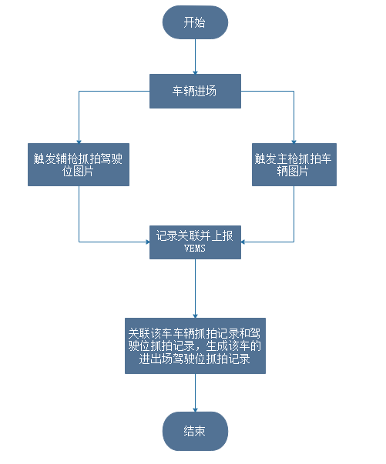

### 原型图

**2.1.3.1.一体机配置**

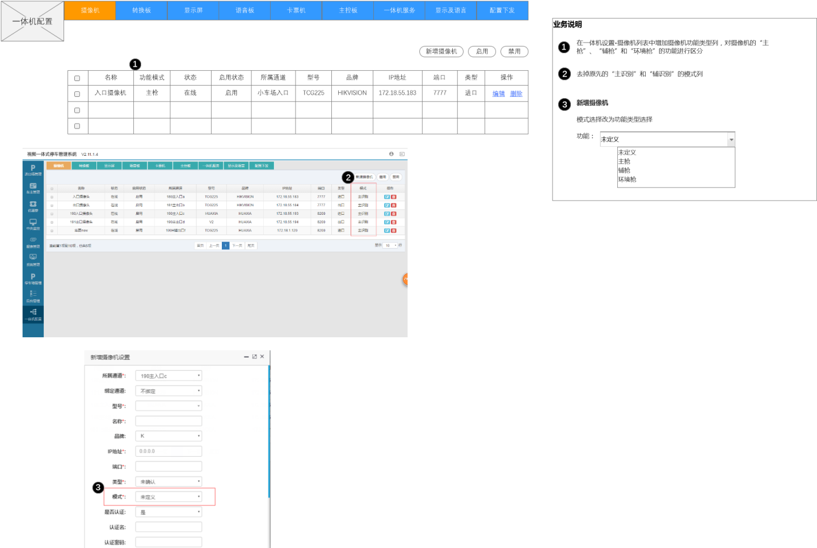

1. 在“一体机配置-摄像机”中增加摄像机“功能类型”列，对摄像机的“主枪”、“辅枪”和“环境枪”的功能进行区分；
2. 去掉原先的“主识别”和“辅识别”的模式列，
3. “新增摄像机”原“模式”栏改为对摄像枪“主枪/辅枪/环境枪”的功能类型选择

**2.1.3.2.新增“特殊功能设置”模块**

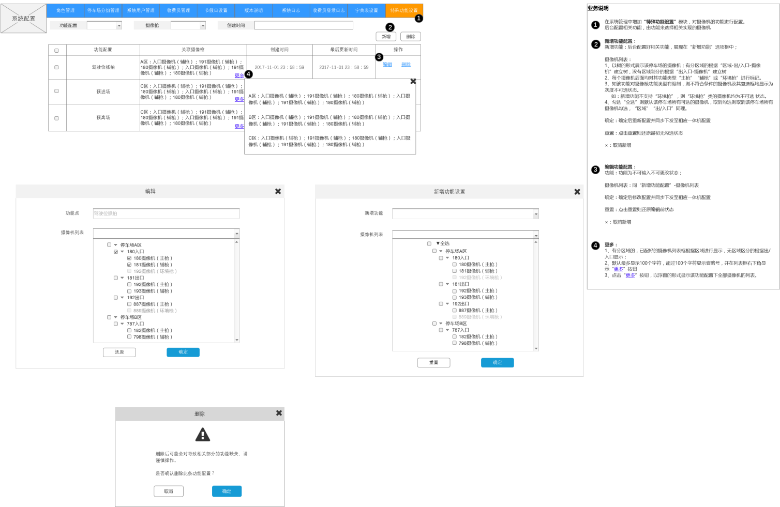

1. 在系统管理中增加“特殊功能设置”模块，对摄像机的功能进行配置。后台配置相关功能，由功能来选择相关实现的摄像机；
2. 新增功能配置：

新增功能：后台配置好相关功能，展现在“新增功能”选项框中；

摄像机列表：

1. 以树的形式展示该停车场的摄像机；有分区域的根据“区域-出/入口-摄像机”建立树，没有区域划分的根据“出入口-摄像机”建立树；
2. 每个摄像机后面均对其功能类型“主枪”“辅枪”或“环境枪”进行标记；
3. 如该功能对摄像枪功能类型有限制，则不符合条件的摄像机及其复选框均显示为灰度不可选状态；
4. 如：新增功能不支持“环境枪”，则“环境枪”类的摄像机均为不可选状态；
5. 勾选“全选”则默认该停车场所有可选的摄像机，取消勾选则取消该停车场所有摄像机勾选，“区域”“出/入口”同理。

确定：确定后重新配置并同步下发至相应一体机配置；

重置：点击重置则还原最初无勾选状态；

×：取消新增“新增摄像机”原“模式”栏改为对摄像枪“主枪/辅枪/环境枪”的功能类型选择。

1. 编辑功能配置：

功能：功能为不可输入不可更改状态；

摄像机列表：同“新增功能配置”-摄像机列表；

确定：确定后修改配置并同步下发至相应一体机配置；

重置：点击重置则还原编辑前状态；

×：取消新增。

4、更多：

（1）有分区域的，已配好的摄像机列表框根据区域进行显示，无区域区分的根据出/入口显示；

（2）默认最多显示100个字符，超过100个字符显示省略号，并在列表框右下角显示“更多”按钮；

（3）点击“更多”按钮，以浮窗的形式显示该功能配置下全部摄像机的列表。

5、删除：

删除后功能点需重新配置。

**2.1.3.3.进出场记录中增加驾驶位抓拍记录**

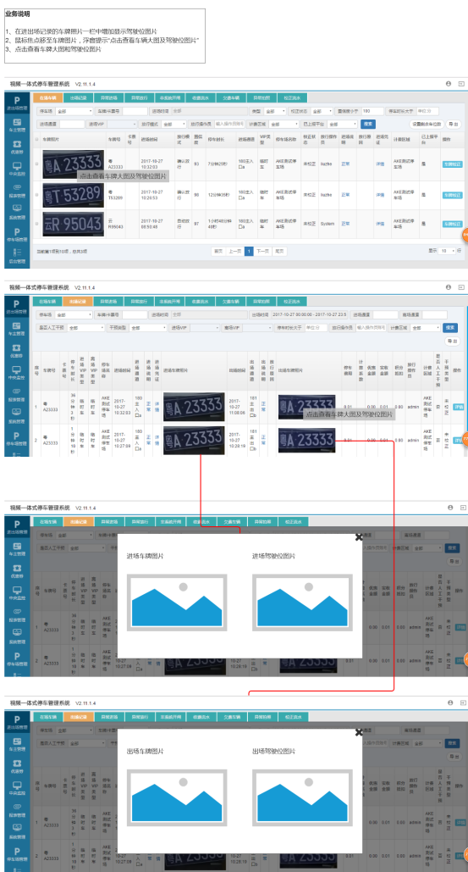

1、在进出场记录的车牌照片一栏中增加显示驾驶位图片

2、鼠标焦点移至车牌图片，浮窗提示“点击查看车辆大图及驾驶位图片”

3、点击查看车牌大图和驾驶位图片

**2.1.3.4.新增“辅枪抓拍流水”模块**

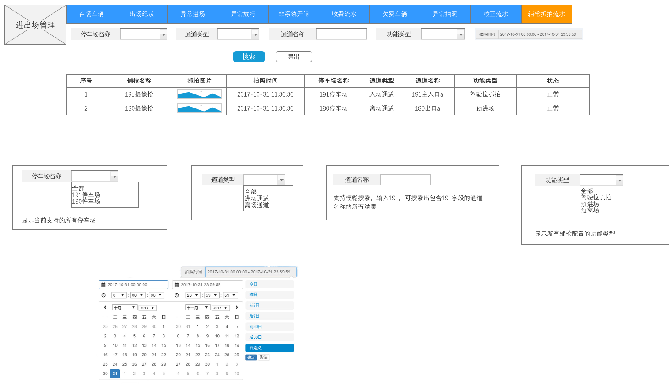

1. 在“进出场管理”中新增“辅枪抓拍流水”模块，记录辅枪抓拍记录；
2. 筛选项有“停车场名称”、“通道类型”、“通道名称”、“功能类型”和“拍照时间”；
3. 列表项有辅枪名称、抓拍图片、拍照时间、停车场名称、通道类型、通道名称、功能类型和状态。

**2.1.3.5.岗亭端增加驾驶位抓拍图片的显示**

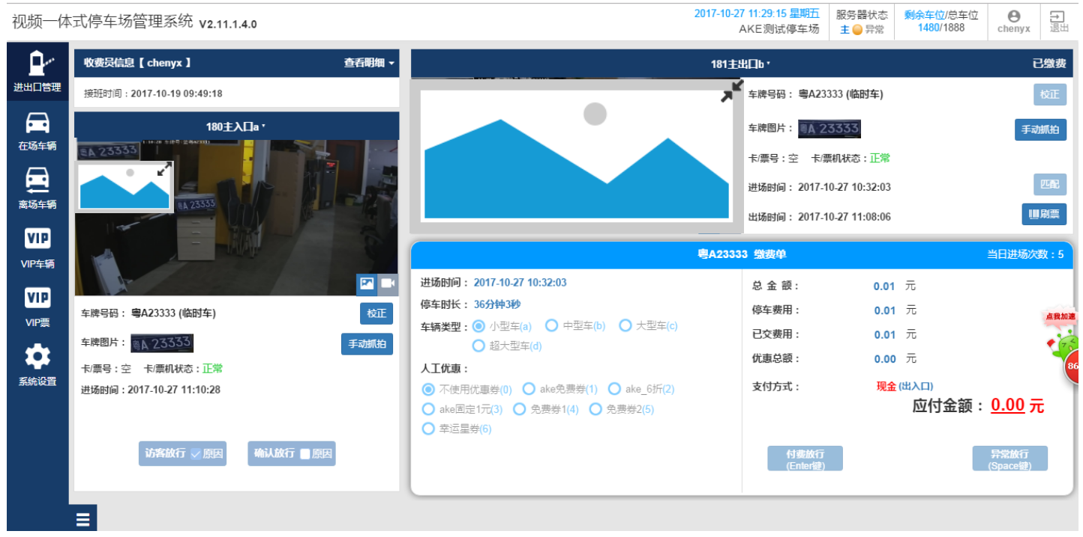

1. 在岗亭端的出入口抓怕视频上悬浮置顶显示驾驶位抓拍图，
2. 点击放大图标可放大，点击缩小图标则还原。
3. 单击图片为再次触发抓拍（刷新）。

## 高峰模式

### 功能说明

用户开启“高峰模式”时，车流经过时设定相应的前后车时间间隔，在这个时间间隔范围内不落闸，超出时间间隔外落闸，落闸时通过地感防止砸车。当一体机无法获取自身的开关闸状态时，采用前后车的抓拍时间来对是否落闸作出判断。

### 流程图

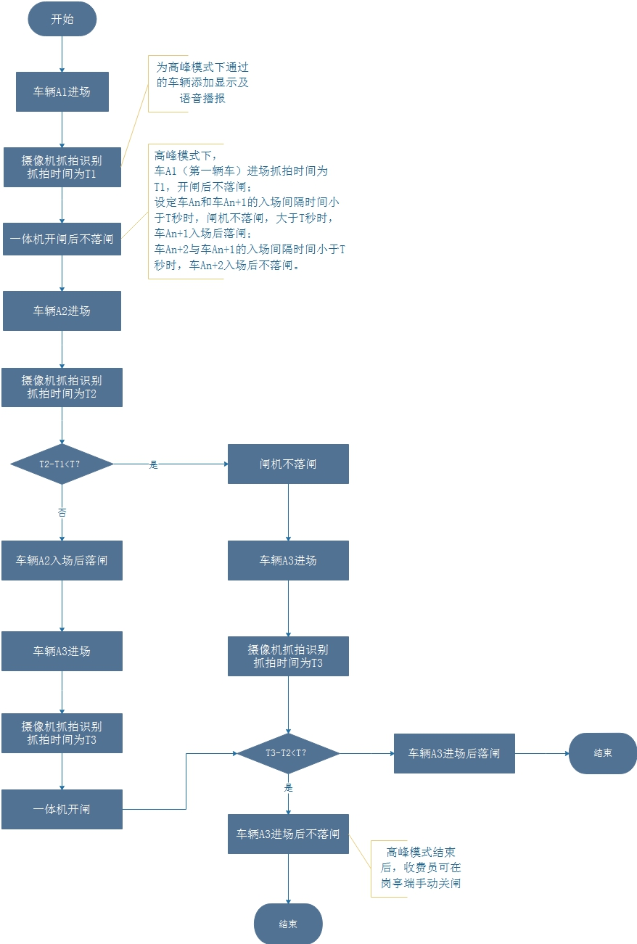

### 原型图

**2.2.3.1.岗亭端增加高峰模式手动关闸按钮**

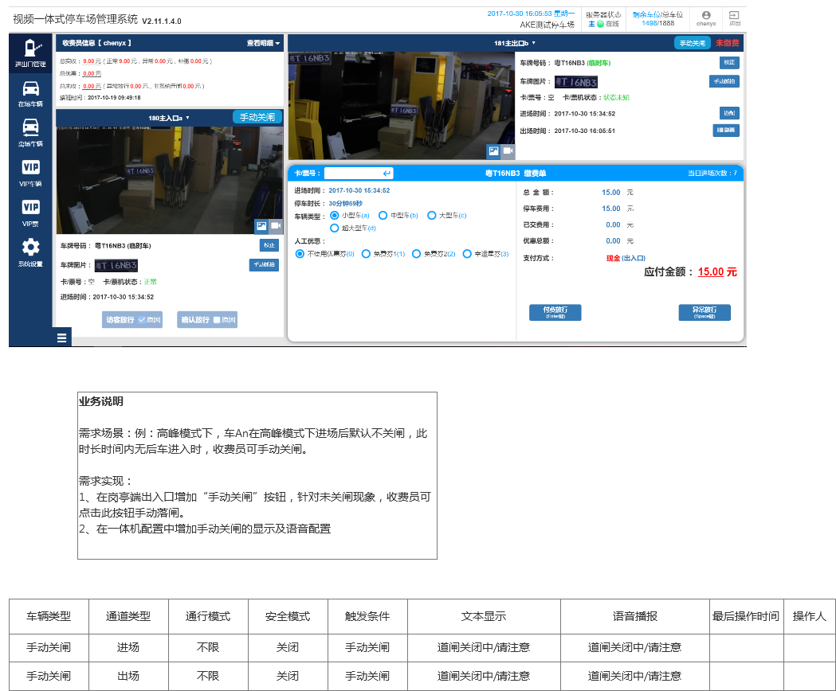

需求场景：高峰模式下，车An在高峰模式下进场后默认不关闸，此时长时间内无后车进入时，收费员可手动关闸。

需求实现：

1、在岗亭端出入口增加“手动关闸”按钮，针对未关闸现象，收费员可点击此按钮手动落闸。

2、并在一体机配置中增加手动关闸的显示及语音配置。

**2.2.3.2.VEMS对高峰模式的显示及语音提示**

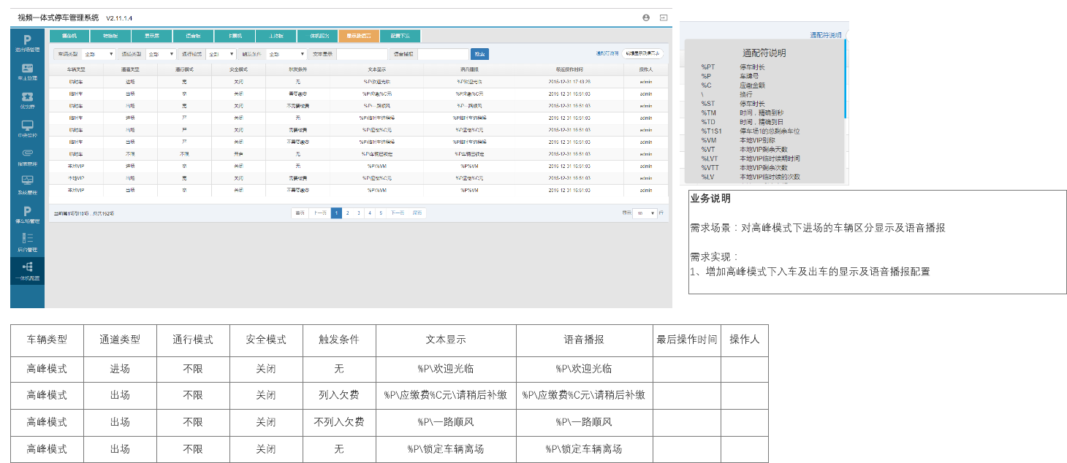

沿用以前的高峰模式的显示及语音设置。

## 预定车位

### 功能说明

预定功能：VEMS接受预订请求，保存符合条件的预定单，同步预定单至一体机，并与MPGS打通，由VEMS提供接口，同步预定单至MPGS。

### 流程图

**2.3.2.1.预定流程**

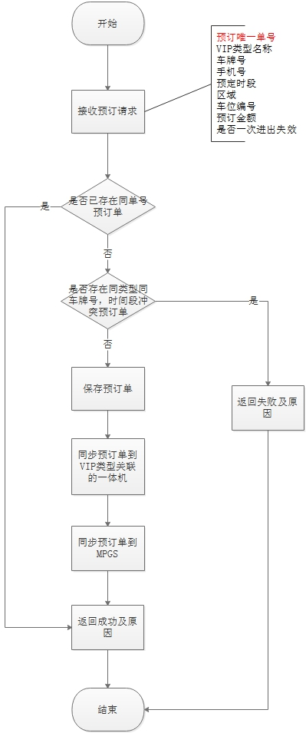

**2.3.2.2.取消预定流程**

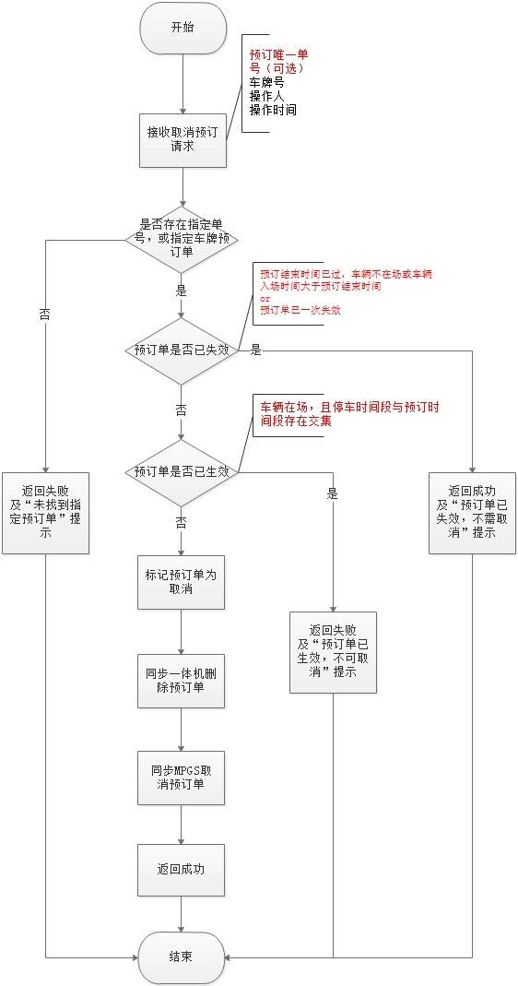

**2.3.2.3.预定车辆进场流程**

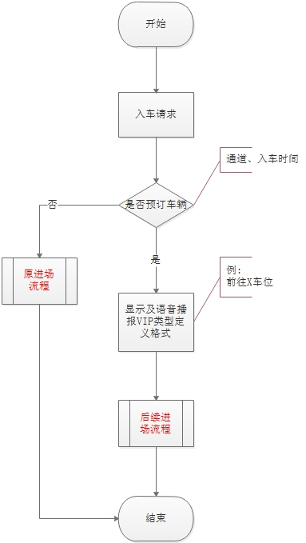

**2.3.2.4.预定车辆出场流程**

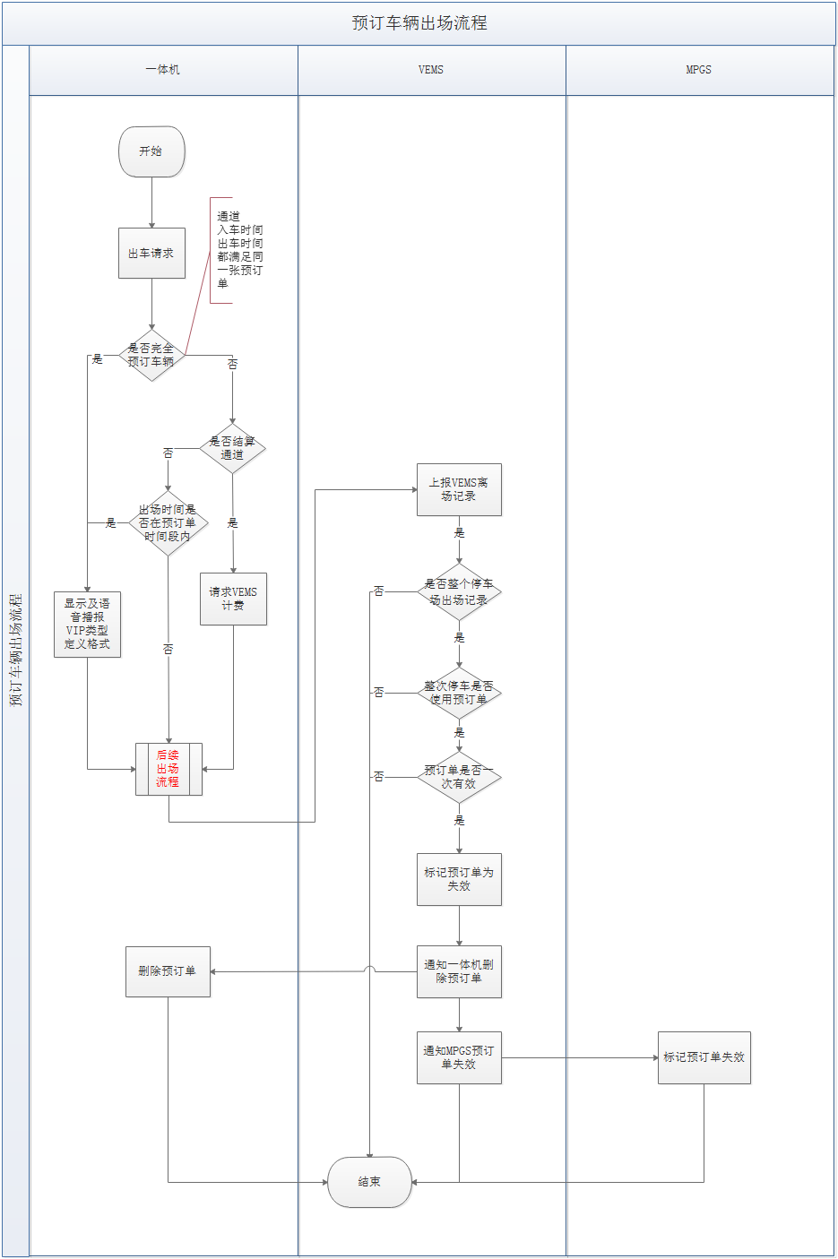

### 原型图

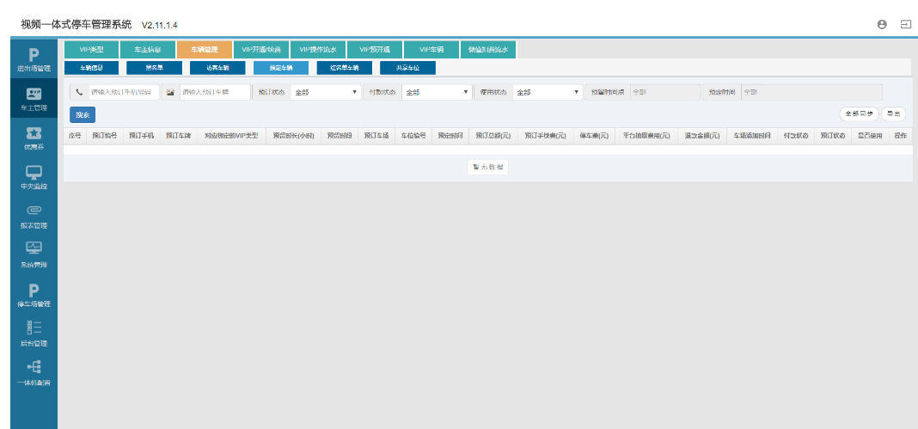

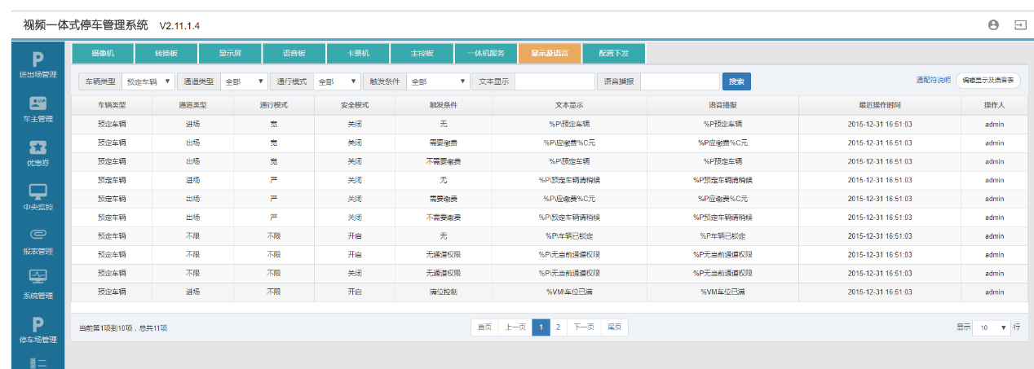

沿用原先的预定车辆模块、显示及语音提示。

## 闸机与自助缴费机

### 功能说明

第三方闸机和自助缴费机的设备对接

### 原型图

无。

## 扫码自助开闸

### 功能说明

进场：针对未识别的车辆，车主可自助扫描二维码填入系统生成的随机码，系统将该随机码与用户信息进行临时关联，接收用户自助开闸请求，并向一体机发送开闸信号；

缴费：用户可通过进场时的随机码进行缴费操作；

离场：用户缴费离场时扫描二维码，根据系统识别的用户信息，跟进场随机码相关联，上传进场场匹配记录后系统判定成功即可开闸放行。

### 流程图

**2.5.2.1.自助扫码开闸进场流程**

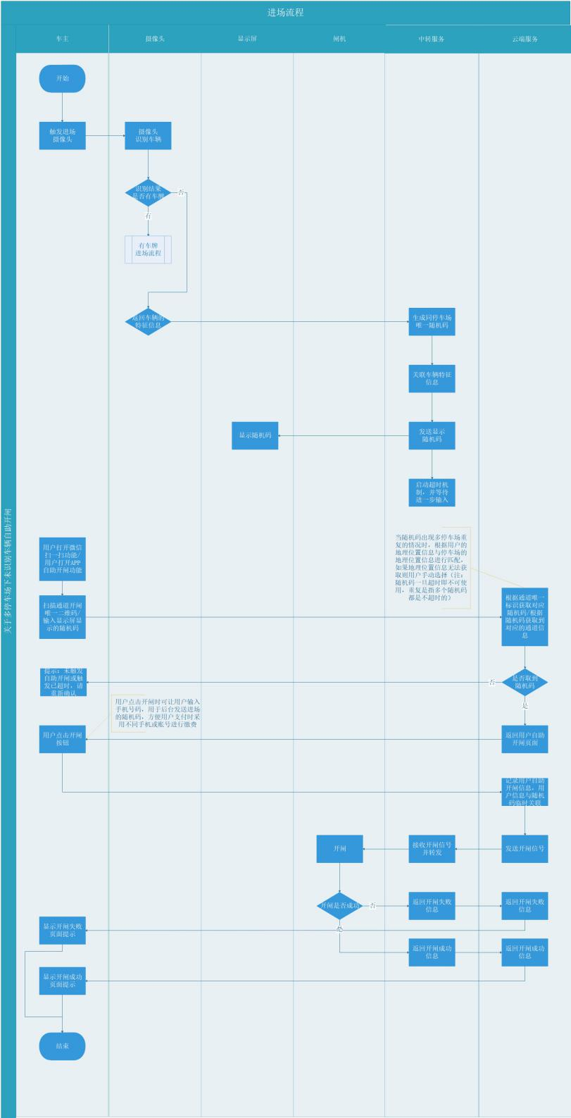

**2.5.2.2.自助扫码开闸缴费流程**

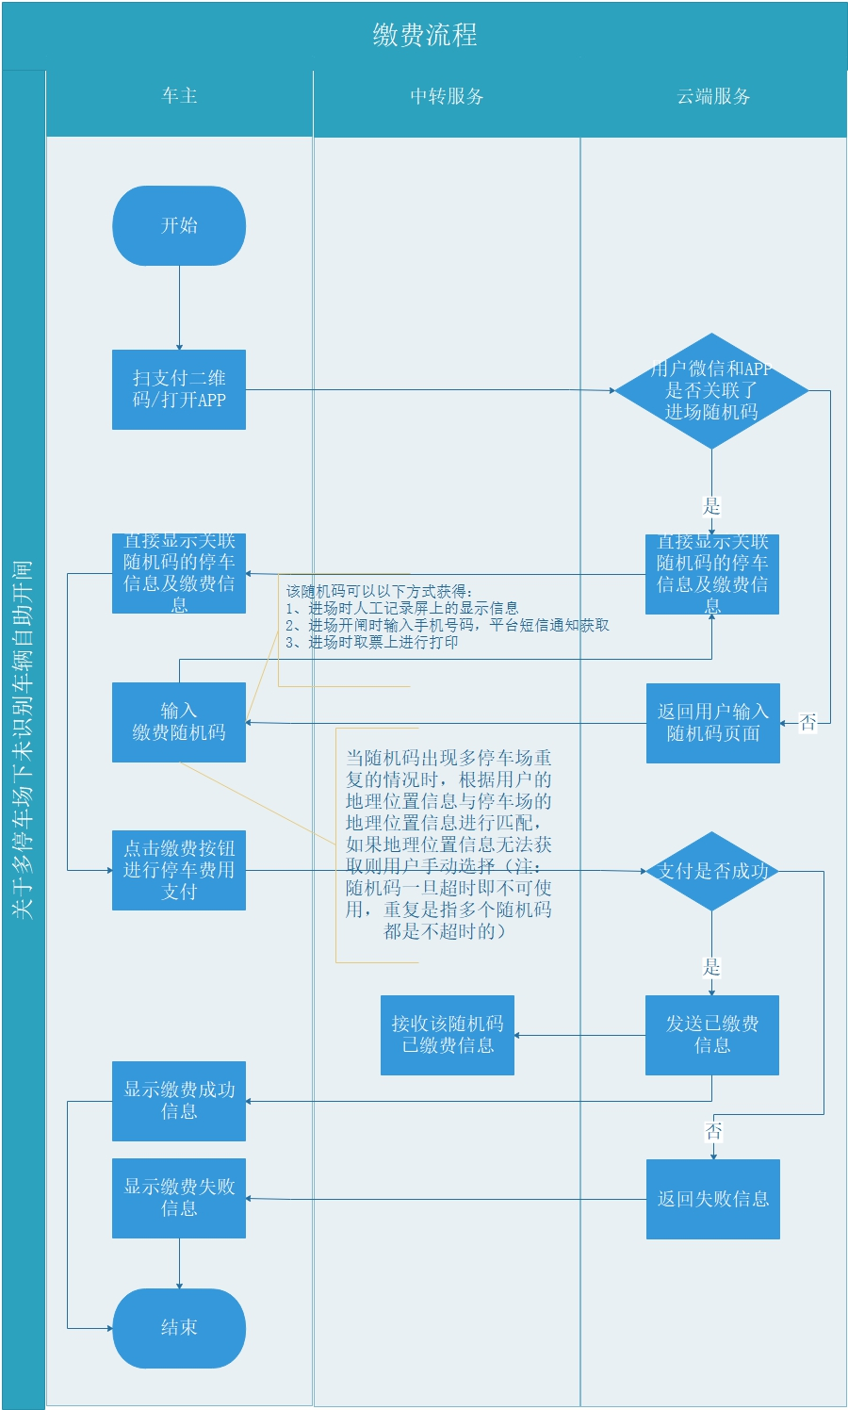

**2.5.2.3.自助扫码开闸离场流程**

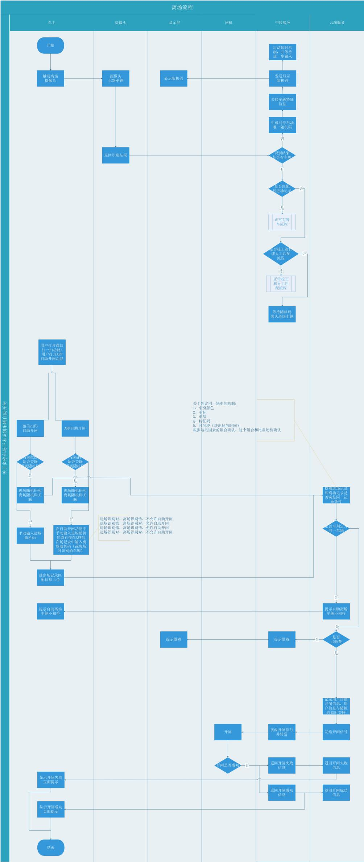

### 原型图

**2.5.3.1.在进出场管理中增加“自助开闸”的放行模式**

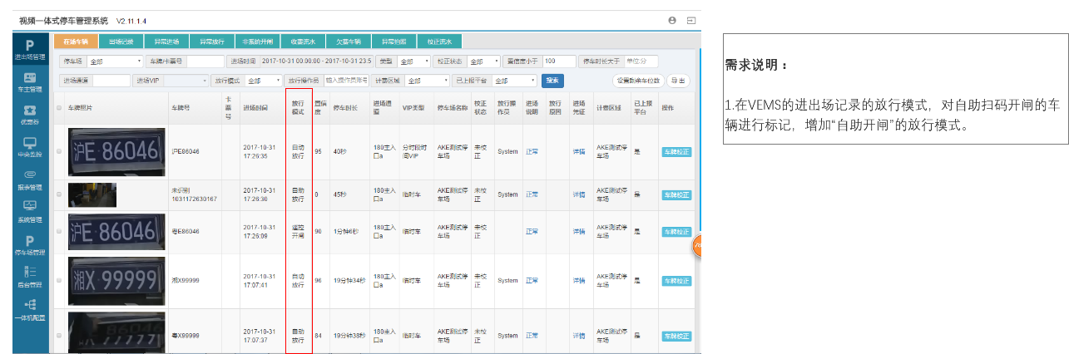

在VEMS的进出场记录的放行模式，对自助扫码开闸的车辆进行标记，增加“自助开闸”的放行模式。

**2.5.3.2.在通道配置中增加“是否自助扫码”的配置**

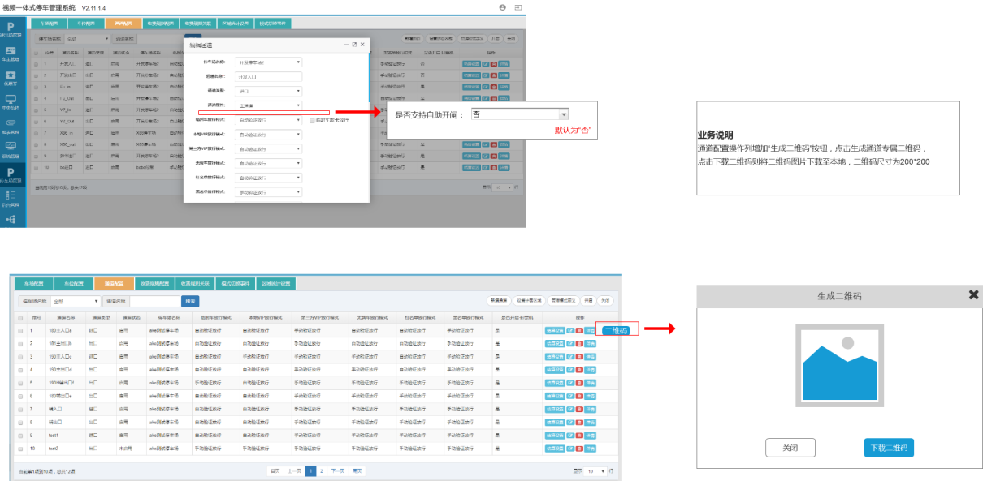

1、在停车场管理-通道配置中增加“是否支持自助开闸”的配置，下拉框选项默认为否。

2、通道配置操作列增加“生成二维码”按钮，点击生成通道专属二维码，

3、点击下载二维码则将二维码图片下载至本地，二维码尺寸为200*200

**2.5.3.3.扫码自助开闸的显示及语音播报**

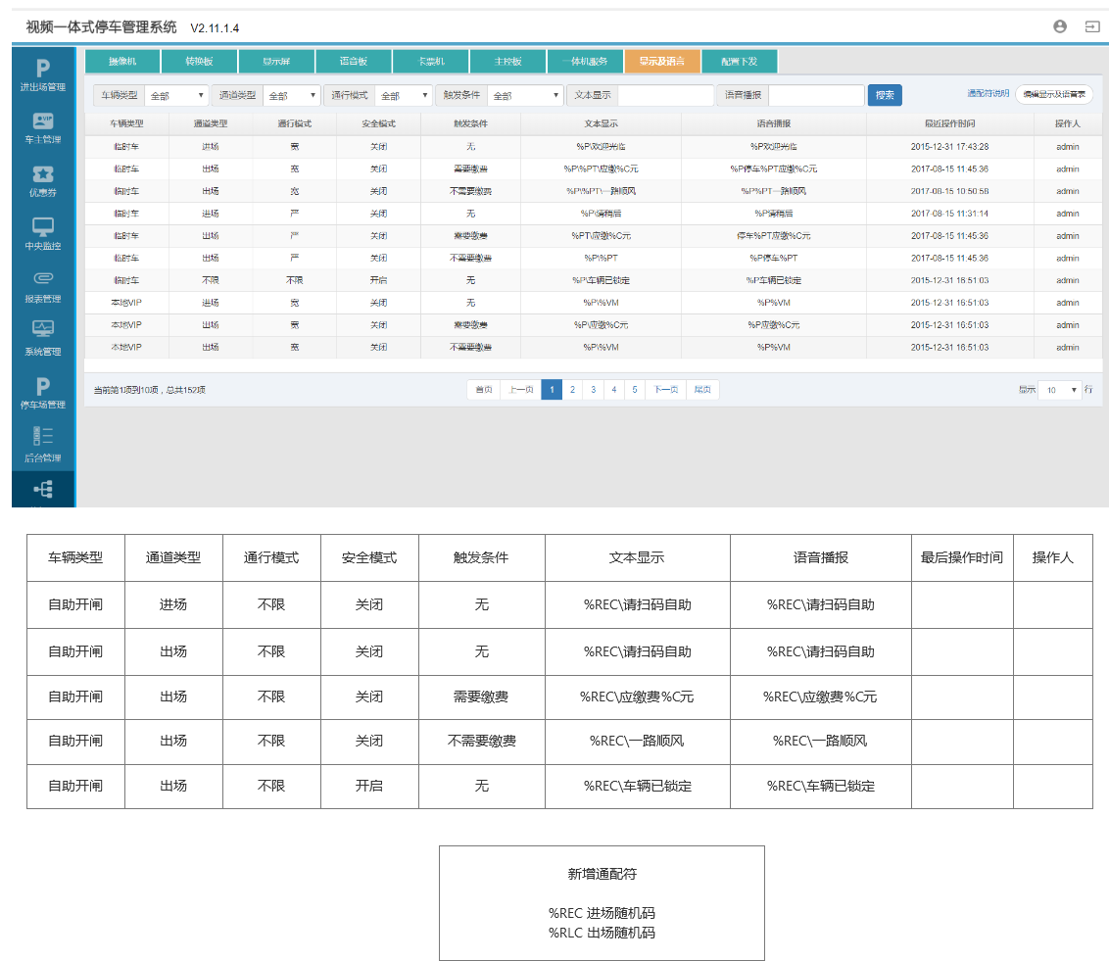

**2.5.3.4.增加岗亭端和中央缴费对自助开闸的tab栏**

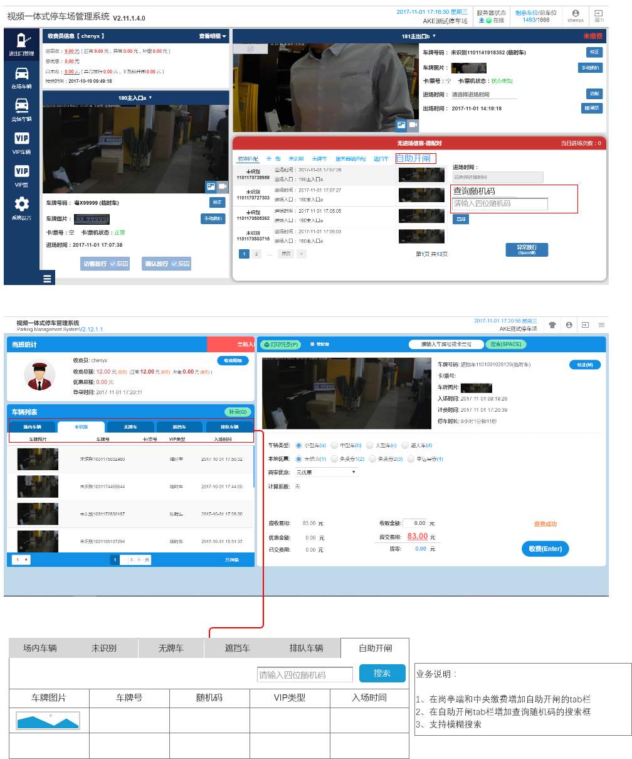

需求场景：在车主自助扫码进场后，离场时忘记随机码，可由收费员在自助扫码tab栏进行筛选搜索。

业务说明：

1、在岗亭端和中央缴费增加自助开闸的tab栏

2、在自助开闸tab栏增加查询随机码的搜索框

3、支持模糊搜索

## 未开闸中央监控告警

### 功能说明

车辆进场，摄像枪已识别返回车辆信息，闸机未开时在中央监控进行显示和语音告警，并对该情况进行处理。

### 流程图

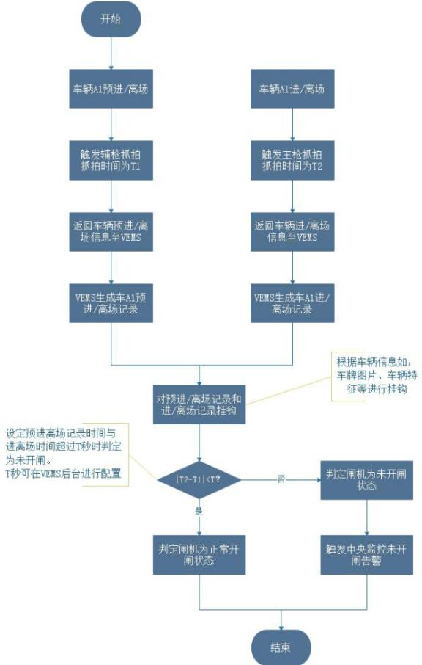

### 原型图

**2.6.3.1.增加中央监控“未开闸”的显示及语音告警**

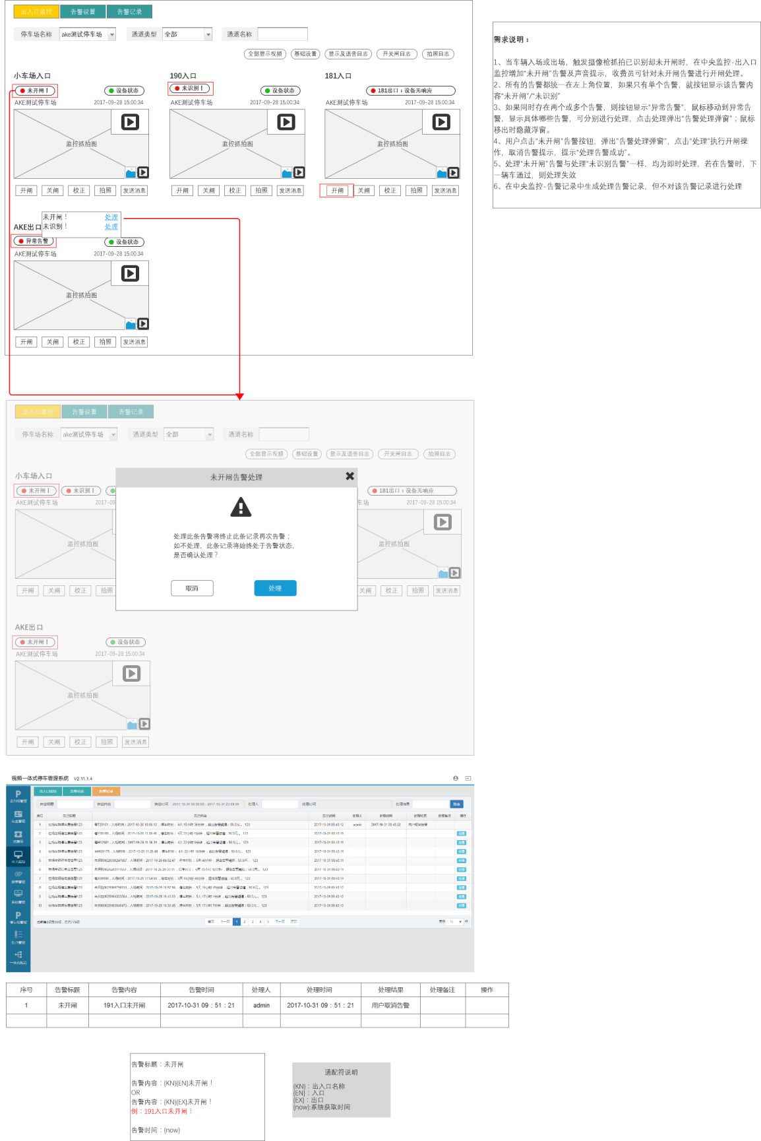

需求说明：

1、当车辆入场或出场，触发摄像枪抓拍已识别却未开闸时，在中央监控-出入口监控增加“未开闸”告警及声音提示，收费员可针对未开闸告警进行开闸处理。

2、所有的告警都统一在左上角位置，如果只有单个告警，就按钮显示该告警内容“未开闸”/“未识别”

3、如果同时存在两个或多个告警，则按钮显示“异常告警”，鼠标移动到异常告警，显示具体哪些告警，可分别进行处理，点击处理弹出“告警处理弹窗”；鼠标移出时隐藏浮窗。

4、用户点击“未开闸”告警按钮，弹出"告警处理弹窗"，点击“处理”执行开闸操作，取消告警提示，提示“处理告警成功”。

5、处理“未开闸”告警与处理“未识别告警”一样，均为即时处理，若在告警时，下一辆车通过，则处理失效

6、在中央监控-告警记录中生成处理告警记录，但不对该告警记录进行处理。

## 微信/支付宝被扫

### 功能说明

增加了微信和支付宝被扫的支付方式，用户可出示微信/支付宝二维码进行支付，收费员扫码后通过VEMS发起支付请求，支付链路成功后即可开闸放行

### 流程图

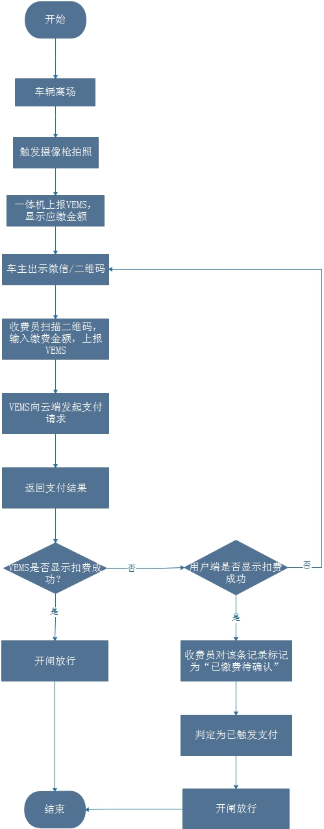

### 原型图

**2.7.3.1.岗亭端增加“已缴费待确认”标记，中央收费增加支付方式选择**

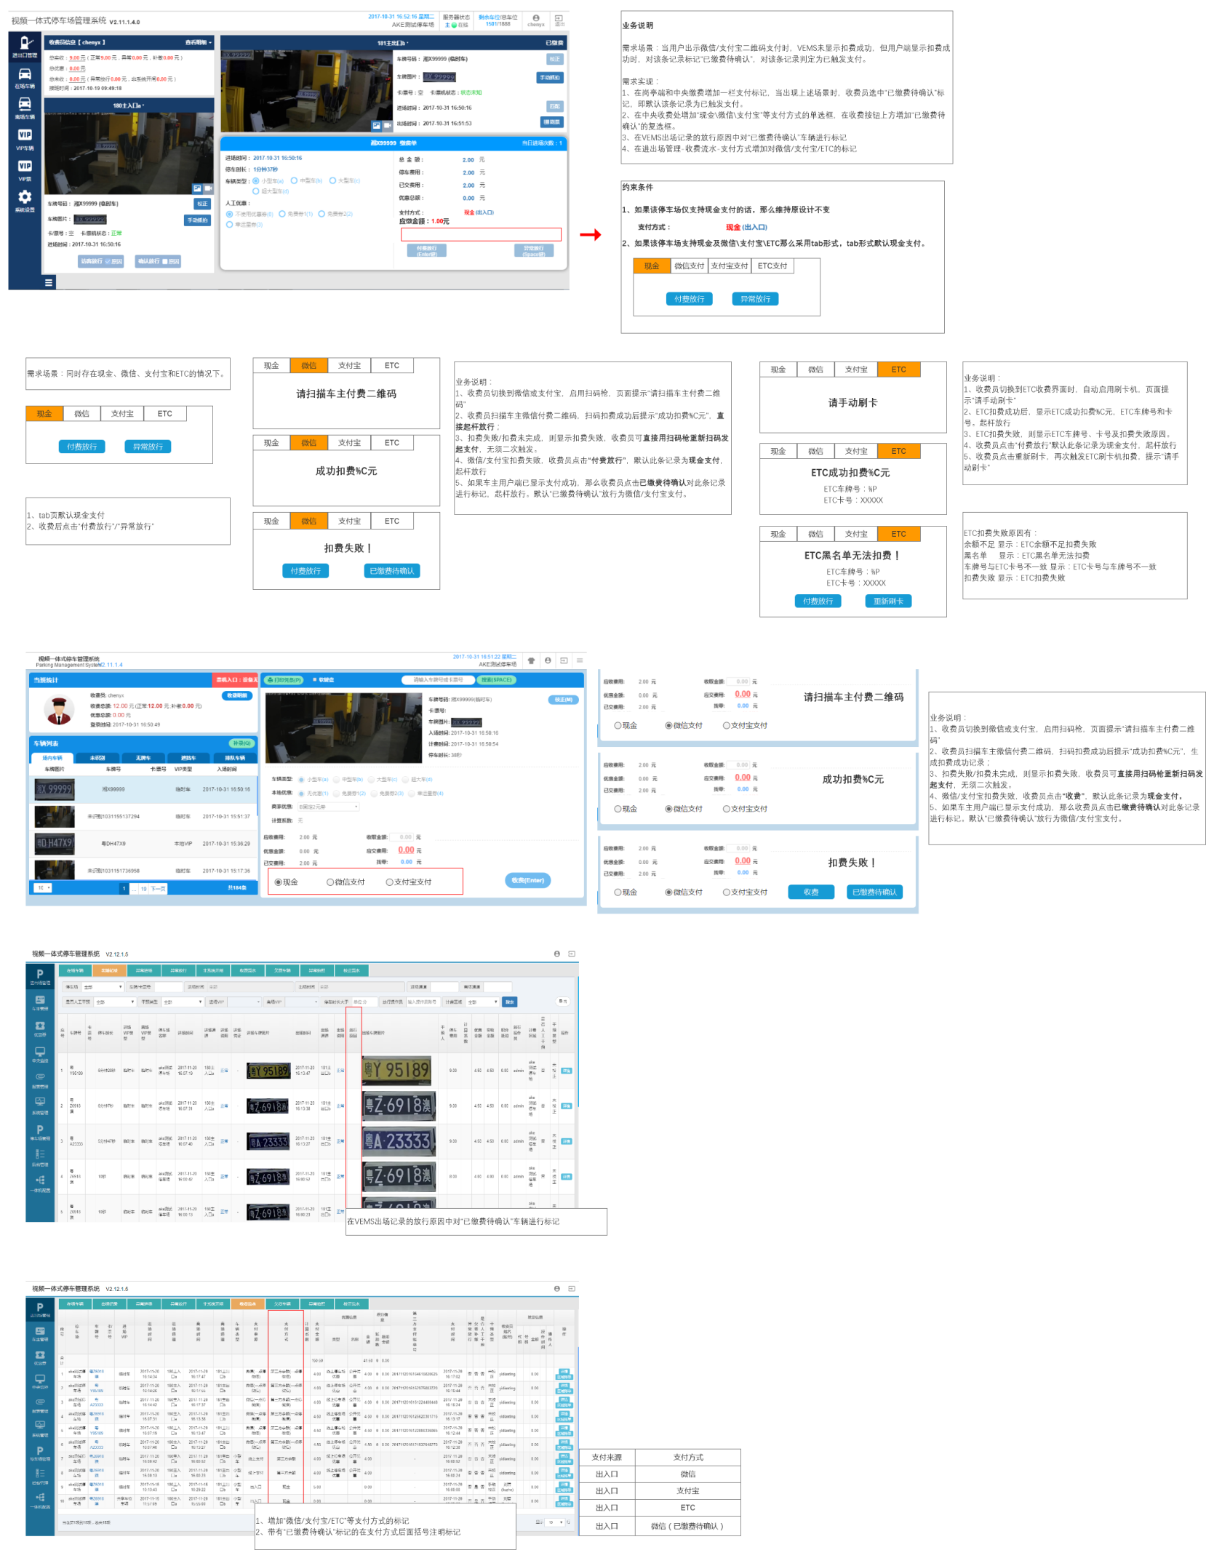

需求场景：当用户出示微信/支付宝二维码支付时，VEMS未显示扣费成功，但用户端显示扣费成功时，对该条记录标记“已缴费待确认”，对该条记录判定为已触发支付。

需求实现：

1、在岗亭端和中央缴费增加一栏支付标记，当出现上述场景时，收费员选中“已缴费待确认”标记，即默认该条记录为已触发支付。

2、在中央收费处增加“现金\微信\支付宝”等支付方式的单选框，在收费按钮上方增加“已缴费待确认”的复选框。

3、在VEMS出场记录的放行原因中对“已缴费待确认”车辆进行标记

4、在进出场管理-收费流水-支付方式增加对微信/支付宝/ETC的标记

**2.7.3.1.VEMS系统增加支付方式的配置**

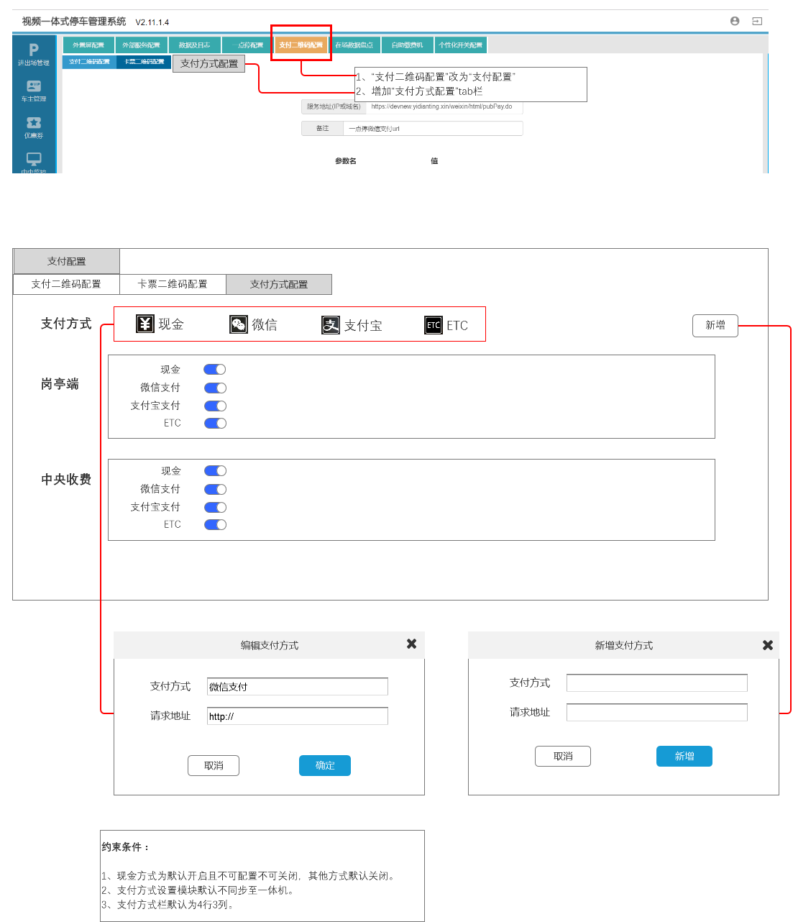

1. 在系统配置-支付二维码设置，改为“支付设置”；
2. 在tab栏增加“支付方式设置”一栏，支持支付方式的新增、编辑和开关等功能。
3. 现金方式为默认开启且不可配置不可关闭，其他方式默认关闭。
4. 支付方式设置模块默认不同步至一体机。
5. 支付方式栏默认为4行3列。

## 与MPGS打通

### 功能说明

1、对接VIP信息：VEMS上报VIP信息至MPGS，由VEMS提供接口

2、对外HTTP接口做个接口开关设置

3、预定功能：详见2.3.2预定流程图

### 流程图

无。

### 原型图

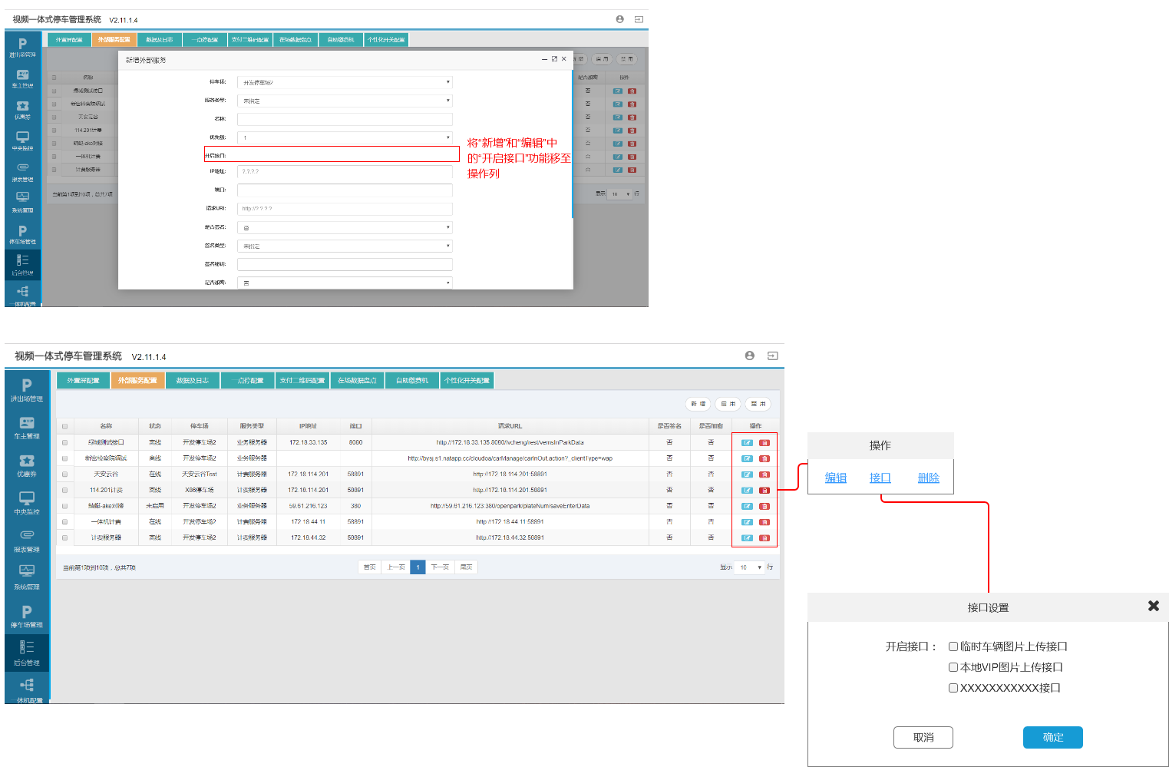

1. 在后台管理-外部服务器配置中将接口的设置独立在操作列中显示
2. 可仅勾选所需的相关接口。

## 增加出租车及网约车接口

### 功能说明

1、新增VEMS 对出租车/网约车的显示及语音播报提示

2、新增VEMS 对出租车/网约车的通道权限设置，沿用VIP类型

### 流程图

**2.9.2.1.出租车与网约车添加和取消流程**

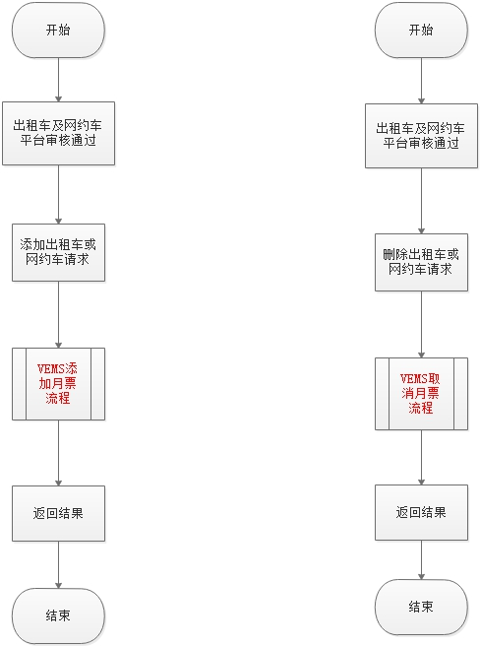

**2.9.2.2.出租车与网约车派遣流程**

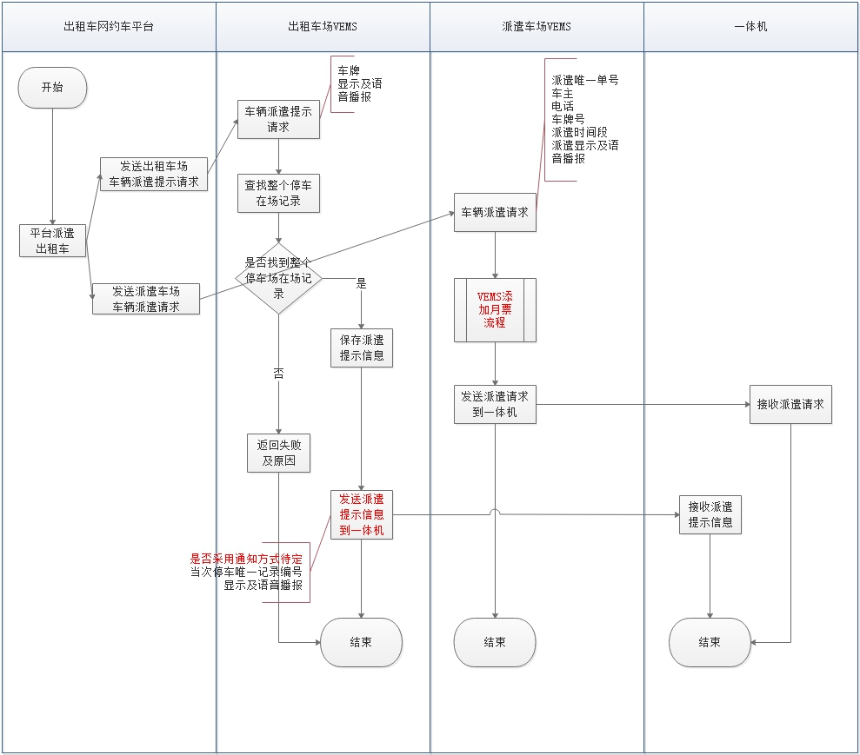

**2.9.2.1.出租车与网约车出场流程**

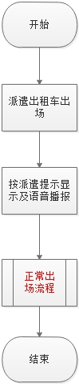

### 原型图

无。

## 对接ETC

### 功能说明

1、一体机配置增加ETC的设备：出入口通道天线、出入口手刷设备；

2、VEMS及一体机对ETC进场配置相应的显示及语音播报

3、VEMS进出场记录对ETC进出场进行放行方式的标记

4、VEMS支付方式增加ETC付费

5、中央收费及SBTS岗亭出入口端对ETC的界面支持

6、ETC服务地址的配置

### 流程图

**2.10.2.1.ETC进场流程**

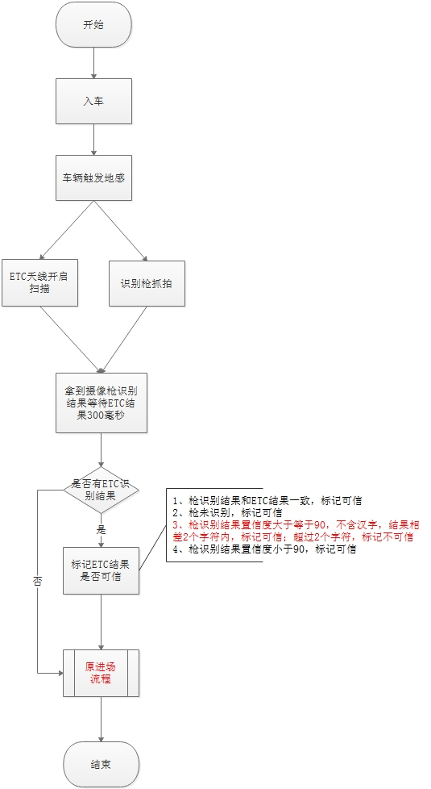

**2.10.2.1.ETC离场流程**

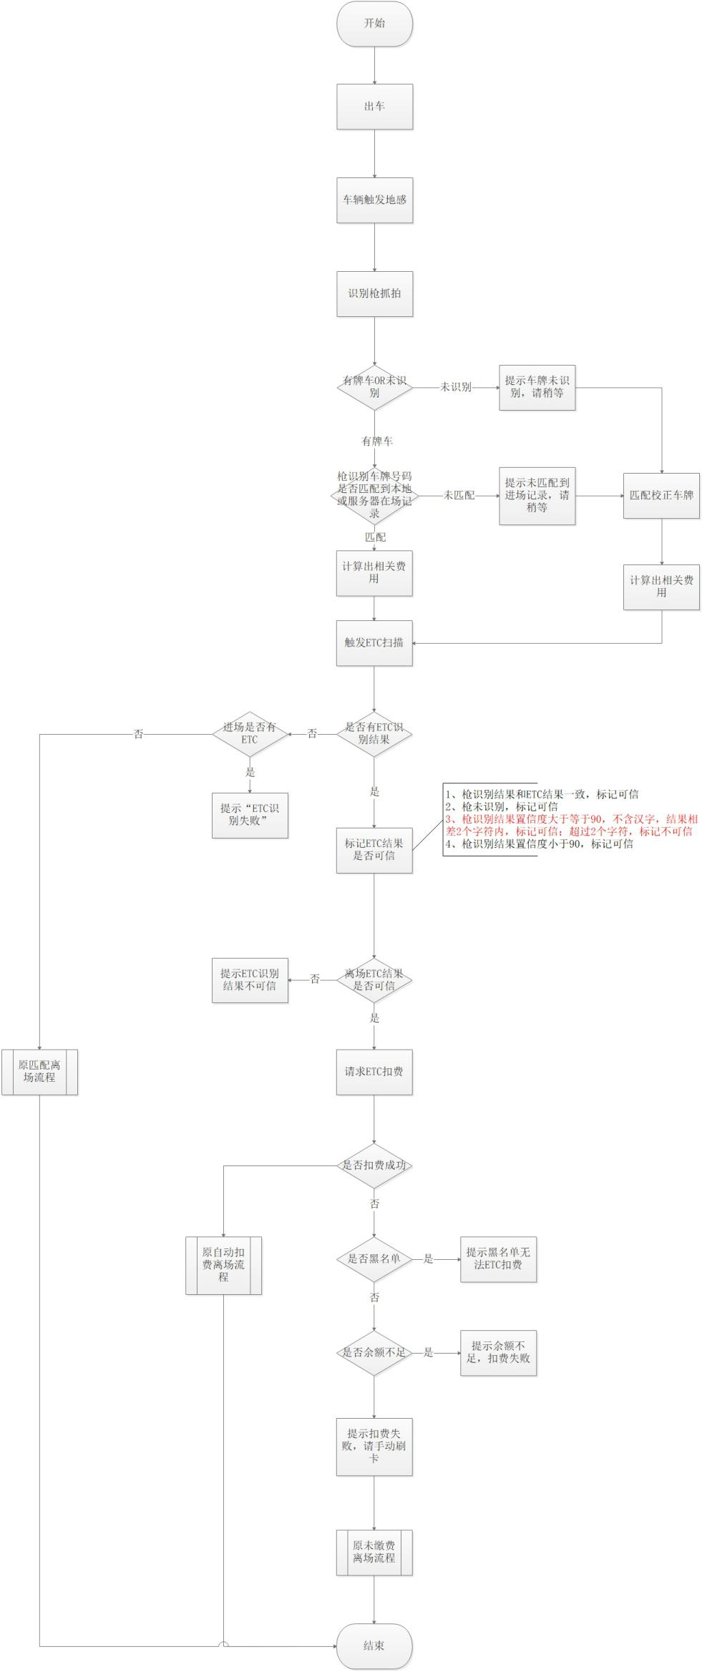

### 原型图

**2.10.3.1.ETC显示及语音播报**

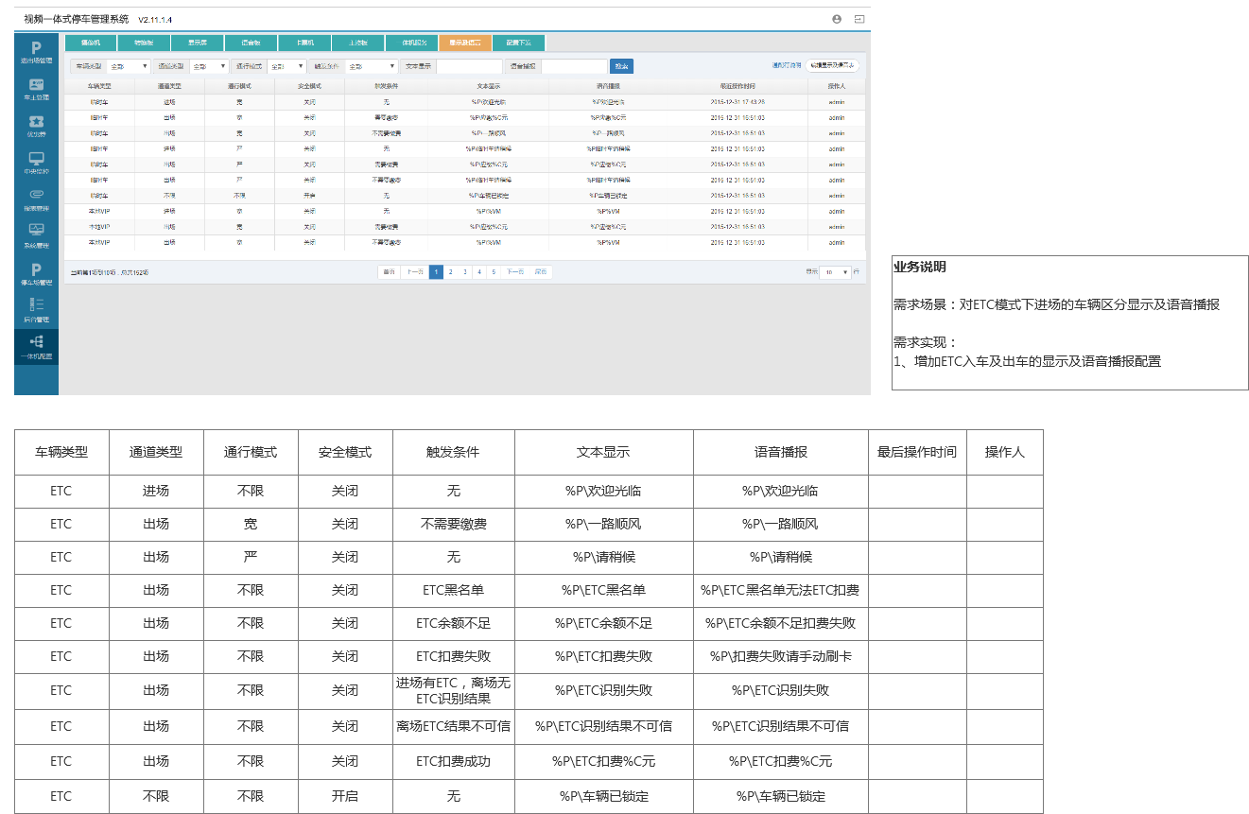

**2.10.3.2.ETC放行模式标记**

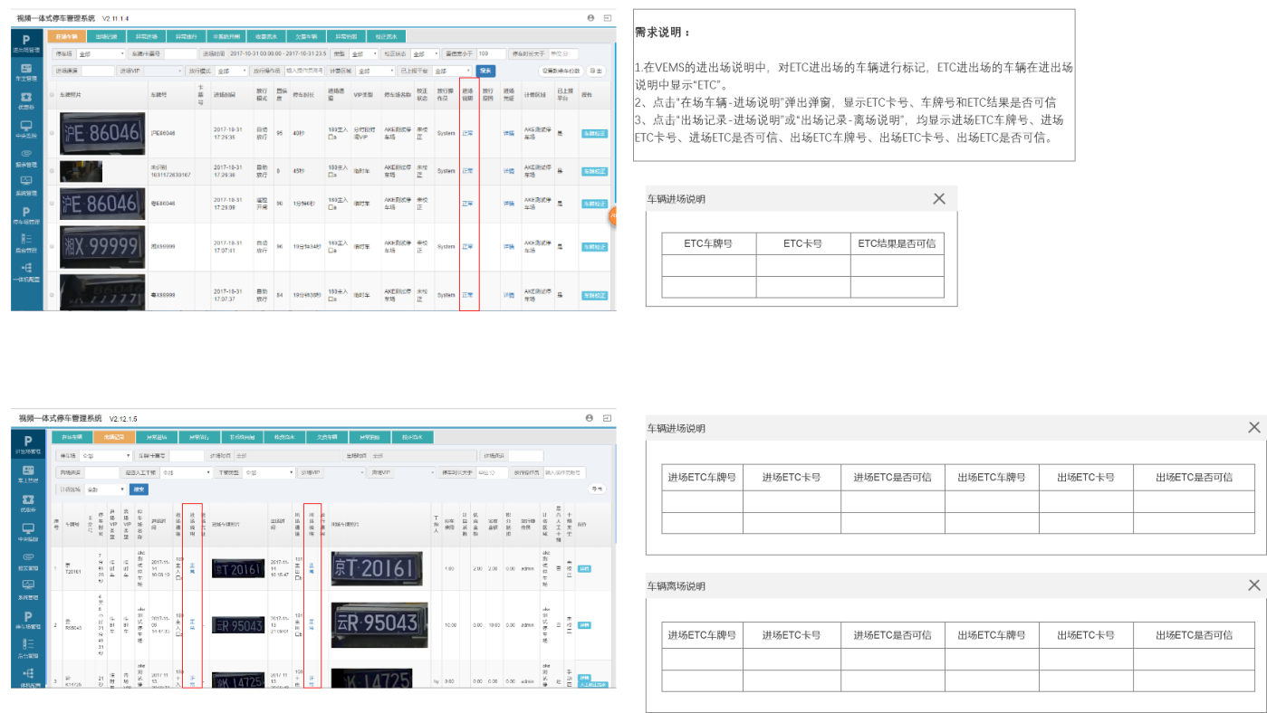

1.在VEMS的进出场说明中，对ETC进出场的车辆进行标记，ETC进出场的车辆在进出场说明中显示“ETC”。

2、点击“在场车辆-进场说明”弹出弹窗，显示ETC卡号、车牌号和ETC结果是否可信

3、点击“出场记录-进场说明”或“出场记录-离场说明”，均显示进场ETC车牌号、进场ETC卡号、进场ETC是否可信、出场ETC车牌号、出场ETC卡号、出场ETC是否可信。

**2.10.3.3.ETC车道控制器配置**

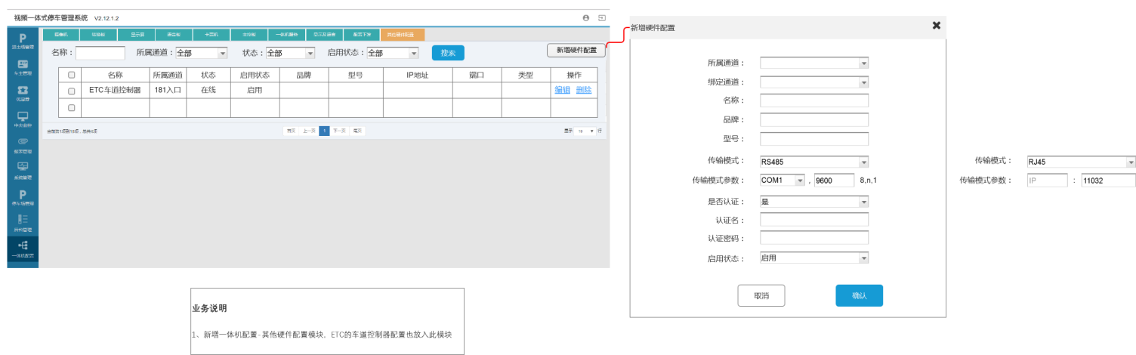

新增一体机配置-其他硬件配置模块，ETC的车道控制器配置也放入此模块

ETC离场如果有预存款优先扣预存款

## 接入AOPS

### 功能说明

VEMS对AOPS上报所有可获取状态的硬件状态。

### 流程图

无。

### 原型图

无。

## 识别率报表

### 功能说明

在报表管理中新增识别率报表模块

### 流程图

无

### 原型图

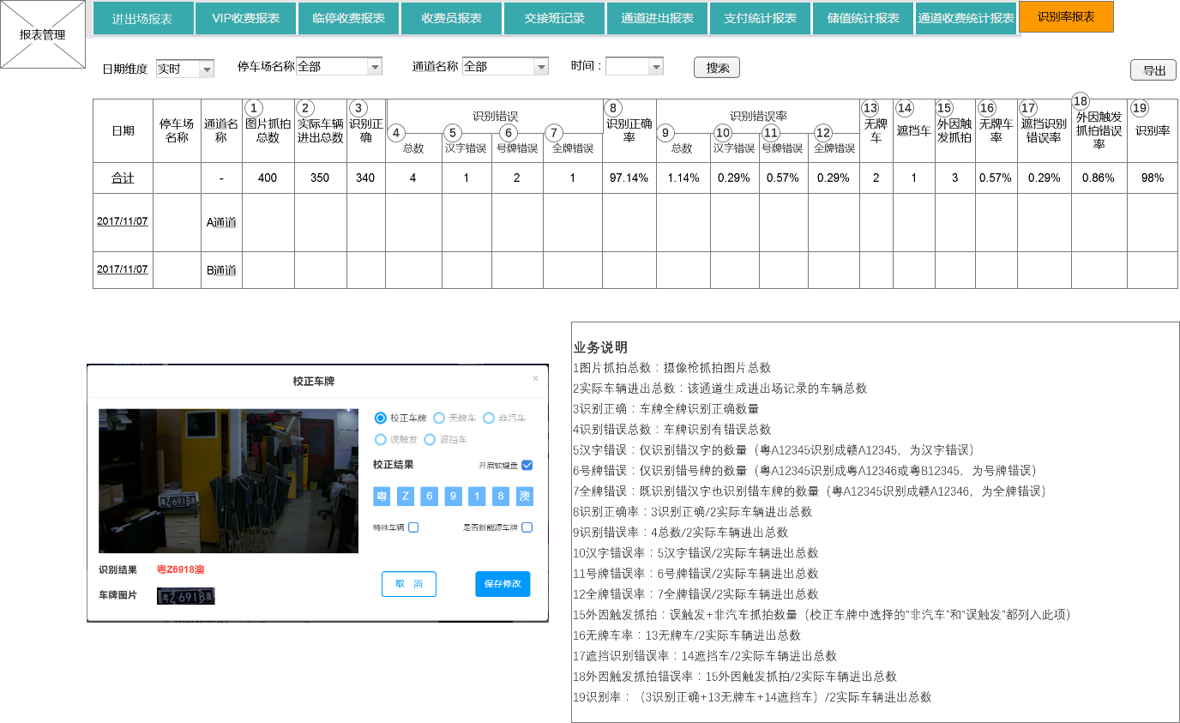

表格规则说明:

1图片抓拍总数：摄像枪抓拍图片总数

2实际车辆进出总数：该通道生成进出场记录的车辆总数

3识别正确：车牌全牌识别正确数量

4识别错误总数：车牌识别有错误总数

5汉字错误：仅识别错汉字的数量（粤A12345识别成赣A12345，为汉字错误）

6号牌错误：仅识别错号牌的数量（粤A12345识别成粤A12346或粤B12345，为号牌错误）

7全牌错误：既识别错汉字也识别错车牌的数量（粤A12345识别成赣A12346，为全牌错误）

8识别正确率：3识别正确/2实际车辆进出总数

9识别错误率：4总数/2实际车辆进出总数

10汉字错误率：5汉字错误/2实际车辆进出总数

11号牌错误率：6号牌错误/2实际车辆进出总数

12全牌错误率：7全牌错误/2实际车辆进出总数

15外因触发抓拍：误触发+非汽车抓拍数量（校正车牌中选择的“非汽车”和“误触发”都列入此项）

16无牌车率：13无牌车/2实际车辆进出总数

17遮挡识别错误率：14遮挡车/2实际车辆进出总数

18外因触发抓拍错误率：15外因触发抓拍/2实际车辆进出总数

19识别率：（3识别正确+13无牌车+14遮挡车）/2实际车辆进出总数

## 发票功能

### 功能说明

在VEMS、岗亭端和中央收费页面同步增加电子发票二维码打印、开具电子发票功能、生成发票操作流水和发票统计报表。

### 流程图

无。

### 原型图

**2.13.3.1.VEMS系统新增发票模块**

**收费流水新增开具电子发票功能**

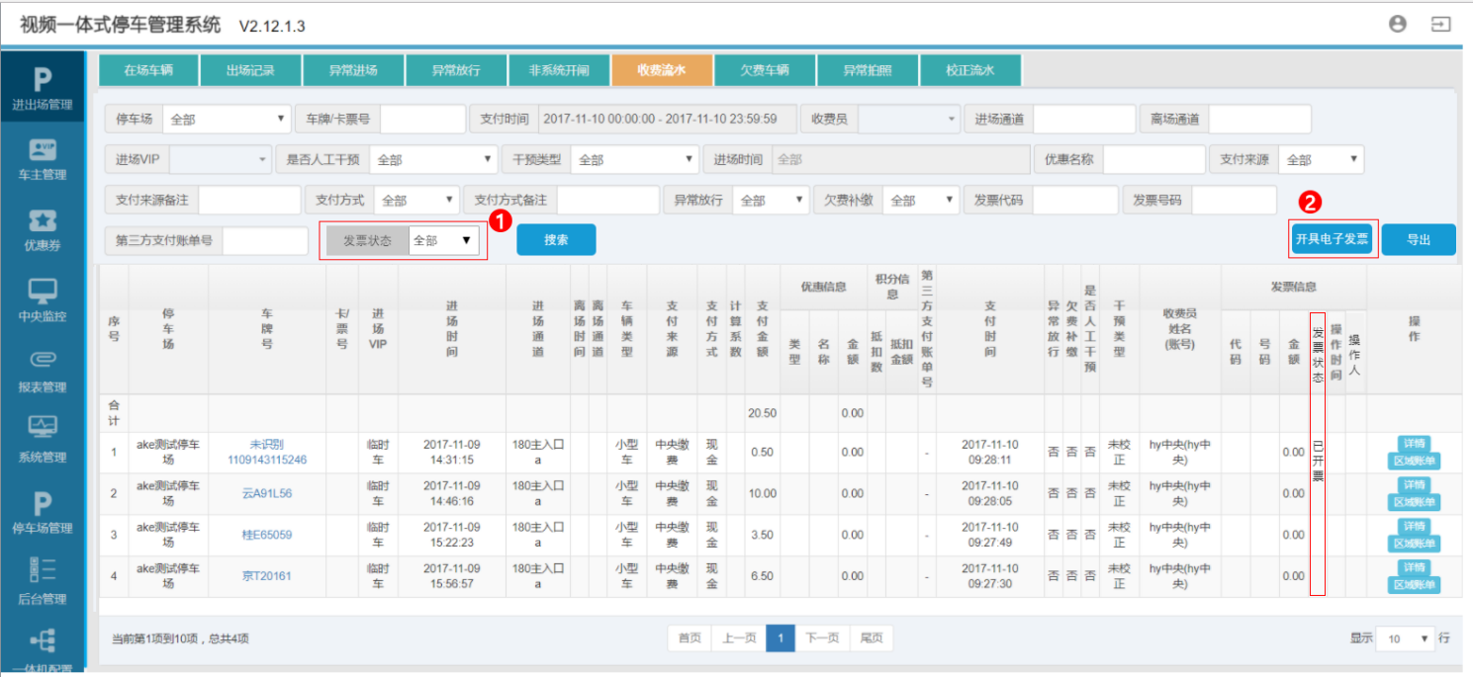

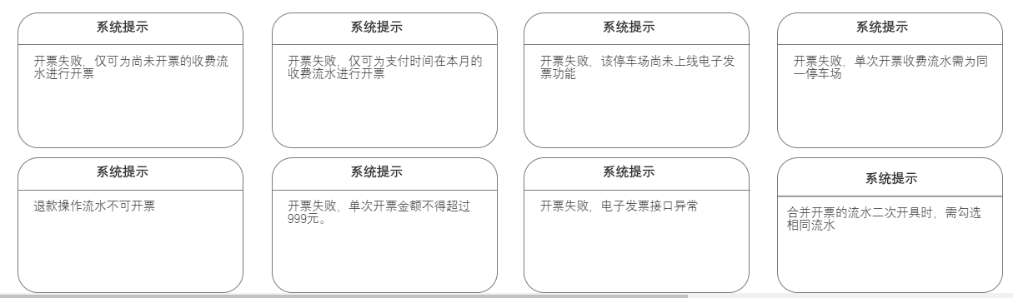

1、新增列表项及对应搜索项

新增列表项发票状态

定义：发票状态指的是对应收费流水的开票状态，包括

未开票、已开二维码、已开票、已作废、已冲红五种状态

未开票：未开票的收费流水处于此状态

已开二维码：已开电子发票二维码的处于此状态

已开票：已开具电子发票或纸质发票的收费流水处于此状态，包括首次开具和二次开具

已作废：开具的发票已作废的操作流水处于此状态

已冲红：开具的发票已冲红的操作流水处于此状态

新增发票状态搜索项：下拉框，下拉选项包括：全部，未开票、已开二维码、已开票、已作废、已冲红

2、开具电子发票

操作：勾选收费流水，点击开具电子发票按钮，打印机打印出发票凭条

业务规则：

（1）可一次勾选多个收费流水一次开票，合并开票的流水需为同一停车场。

（2）VIP类型为储值VIP的收费流水不可开具电子发票凭条。

（3）被合并开票的收费流水，处于已开二维码状态时，需勾选同样的收费流水才能再次开具电子发票

（4）仅可为支付时间在本月及当前时间前一个月内的收费流水开具发票，开票金额为勾选流水实收金额之和。

（5）勾选的收费流水不可包括处于已开票状态的收费流水，用户做此操作时，系统提示开票失败。

（6）未上线电子发票功能的停车场收费流水不可打印电子发票，用户做此操作时，系统提示开票失败。

（7）单次开票金额超过999元时，不可开票，用户作此操作时，直接弹出开票失败提示并打印不含电子发票凭条。

（8）发起发票打印操作时，若线上及本地均已开启电子发票，且电子发票接口异常，打印失败。

（9）扫码领取电子发票的信息需同步至线上；线上进行开票操作的收费流水也需要同步至线下。

**VIP流水新增开具电子发票功能**

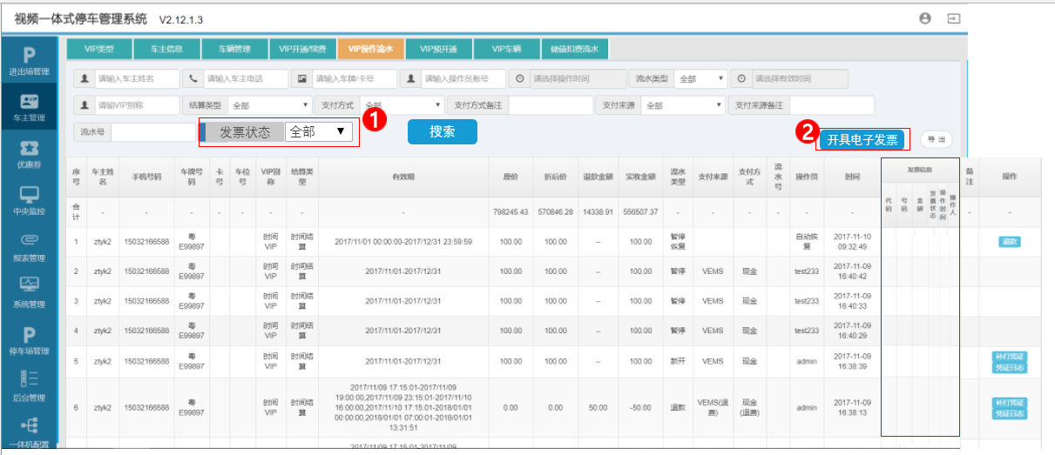

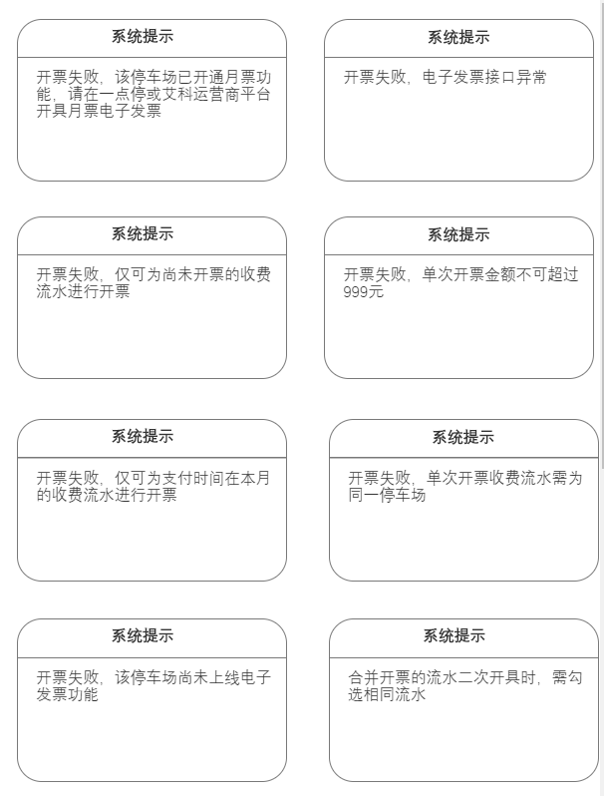

1、新增列表项及对应搜索项

新增列表项-发票信息（包含发票代码、号码、金额、发票状态、操作时间、操作人），

定义：发票状态指的是对应收费流水的开票状态，包括未开票，已开电子二维码，已开票、已作废、已冲红

未开票：未开票的操作流水处于此状态；

已开二维码：已开电子发票二维码的处于此状态；

已开票：已开具电子发票或纸质发票的操作流水处于此状态，包括首次开具和二次开具；

已作废：开具的发票已作废的操作流水处于此状态；

已冲红：开具的发票已冲红的操作流水处于此状态；

新增搜索项-开票状态:下拉框，

下拉选项包括：全部，未开票、已开二维码、已开票、已作废、已冲红。

2、开具电子发票

操作：勾选收费流水，点击开具电子发票按钮，打印机打印出发票小票.

业务规则：

（1）已开启月票功能的停车场，禁用VIP操作流水电子发票开具功能，用户做此操作，系统提示开票失败；

（2）可一次勾选多个操作流水一次开票，合并开票的流水需为同一停车场，用户做此操作时弹窗提示；

（3）被合并开票的收费流水，处于已开二维码状态时，需勾选同样的操作流水才能再次开具电子发票，用户做此操作时弹窗提示

（4）仅可为支付时间在本月及当前时间一个月前以内的开通/续费流水开具发票，开具发票金额为实收金额之和，勾选的发票流水需满足开票条件；

（5）不可为退款操作开具发票；

（6）不可为开票状态为已开票的操作流水开票，用户做此操作时，系统提示开票失败；

（7）单次收费金额超过999元时，不可开票，用户作此操作时，直接弹出开票失败提示并打印不含电子发票凭条；

（8）发起发票打印操作时，若线上及本地均已开启电子发票，且电子发票接口异常，则提示打印失败；

（9）未上线电子发票功能的停车场不可打印电子发票，用户做此操作时，系统提示开票失败；VIP操作流水所属停车场的判断依据为VIP的通道权限；若该VIP通道权限中的任一停车场上线了电子发票，则视该停车场为该VIP所属停车场；若多个停车场均已开通电子发票，则所属停车场定义为通道权限中的第一个停车场；

（10）属于同一“停车场”的VIP操作流水才能合并开票；

（11）扫码领取电子发票的信息需同步至线上；线上进行开票操作的月票开票流水也需要同步至线下；线上为月票开具的发票操作，在该月票对应的VIP操作流水中需要有对应记录。

**新增发票操作流水模块**

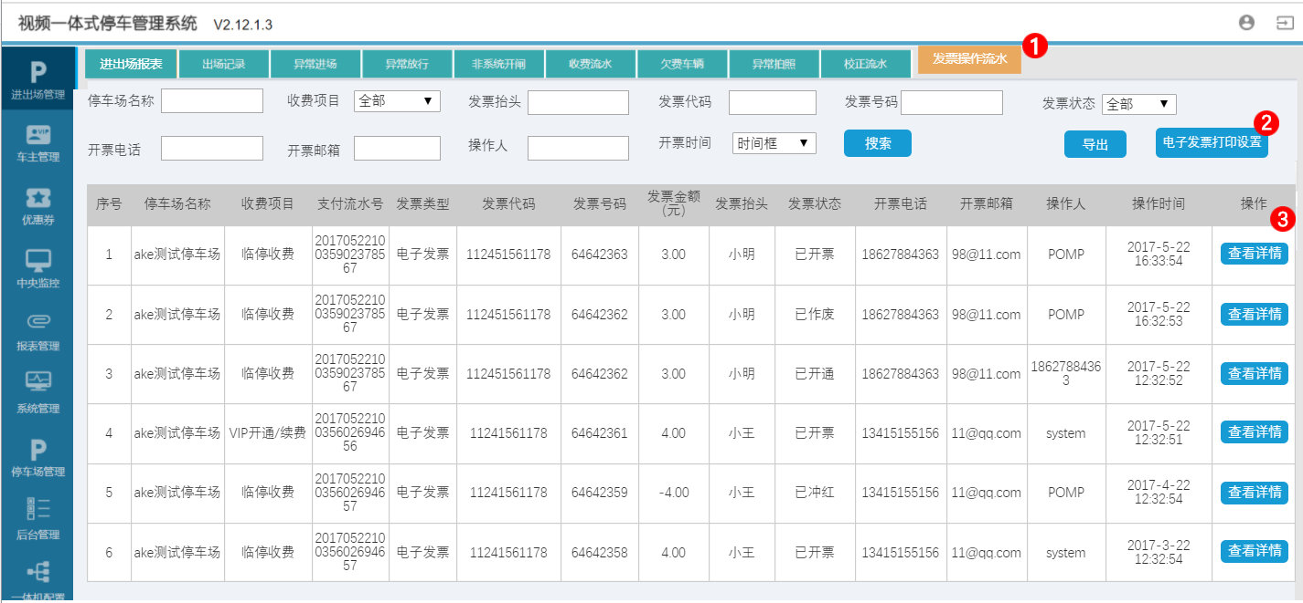

1、新增发票操作流水列表：数据来源为后台获取

描述:记录发票开通，作废及冲红的流水报表，发票操作流水只从发票生成时开始记录。

列表项包括：序号、停车场名称、收费项目、支付流水号、发票状态、发票类型、发票代码、发票号码、开票金额、发票抬头、开票电话、开票邮箱、发票操作人、发票操作时间

（1）序号：从1开始自增

（2）停车场名称：对应开票项目对应的停车场名称

新增搜索项：文本输入框，非必填项

约束条件：字符长度不超过100

1. 收费项目：可分为临停车费、VIP开通/续费

新增搜索项：下拉选择框，包括临停车费、VIP开通/续费

（4）支付流水号：对应收费流水的支付订单号或开通、续费操作流水的操作流水号

（5）发票状态：包括已开票、已作废、已冲红。

已作废：发票作废指的是对本月已开发票对作废，产生对的作废流水中信息与原发票信息一致。

已冲红：发票冲红指的是开具一张红字发票（一般为负值）来冲抵已生效发票，整个流程中所有发票均是有效对

新增搜索项：下拉选择框，包括全部、已开票、已作废、已冲红

（6）发票类型

定义：发票类型分为电子发票和纸质发票，根据发票开通的方式进行区分。

新增搜索项：下拉框，选项包括全部、电子发票、纸质发票

（7）发票代码

定义：发票代码是税务部分给予发票的编码，由12位阿拉伯数字组成。

新增搜索项：输入框，长度不超过20个字符。

（8）发票号码

定义：发票号码是税务部门给予发票的编码，由8位阿拉伯数字组成。

新增搜索项：输入框，长度不超过20个字符

（9）开票金额

定义：该张发票的开票金额。单位为元，精确到小数点后两位。可为正数或负数。

1. 发票抬头：用户所填入的发票抬头，若为纸质发票，抬头统一填入为车主
2. 开票电话：

定义：用户填入的开票电话，若无则填入无

新增搜索项：输入框，长度不超过20个字符

1. 开票邮箱：

定义：用户填入的开票邮箱，若无则填入无

新增搜索项：输入框，长度不超过50个字符

（13）发票操作人（包含了开票来源）

定义：该张票开具的开票操作员名称

若为纸质发票，则填入开具发票收费员名称；用户在线上领取电子票后，操作人则记为用户手机账户；若为扫码领取，则记为system；作废及冲红电子发票时，操作人记为POMP。

新增搜索项：文本框，长度不超过50个字符

（14）发票操作时间

定义：该张票开具的时间，电子发票为发票领取时间，纸质发票为发票开具时间，时间格式为YYYY-MM-DD AA:BB:CC

新增搜索项：时间选择框，默认为本月，时间精确到秒，搜索结果为开票时间包含在搜索时间内的开票信息。

（15）操作：操作栏操作按钮为查看详情，点击可查看该发票流水对应的收费流水/VIP操作流水，

（16）电子发票打印设置

点击按钮进入电子发票打印设置弹窗，弹窗说明内容见VEMS电子发票设置

1. 搜索：标准搜索
2. 导出：标准导出

2、业务规则：

列表按操作时间倒序排列；

租用车位的发票操作流水不同步至VEMS；

每一次发票操作均形成一条操作流水，如对同一发票的开具、作废、冲红将形成多条流水；

当一次发票开通、作废、冲红包括多个收费项目时，每个项目形成一条发票操作流水，发票代码、发票号码、发票金额等发票信息相同。

3、点击操作列“查看详情”弹出该条操作流水的详情弹窗。

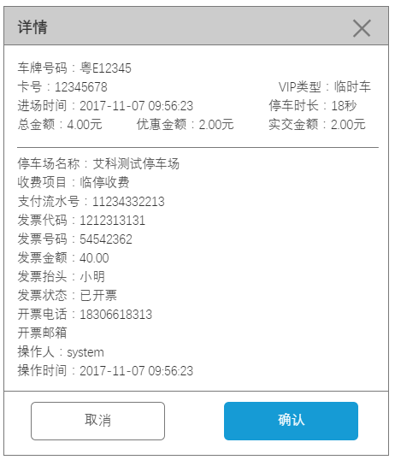

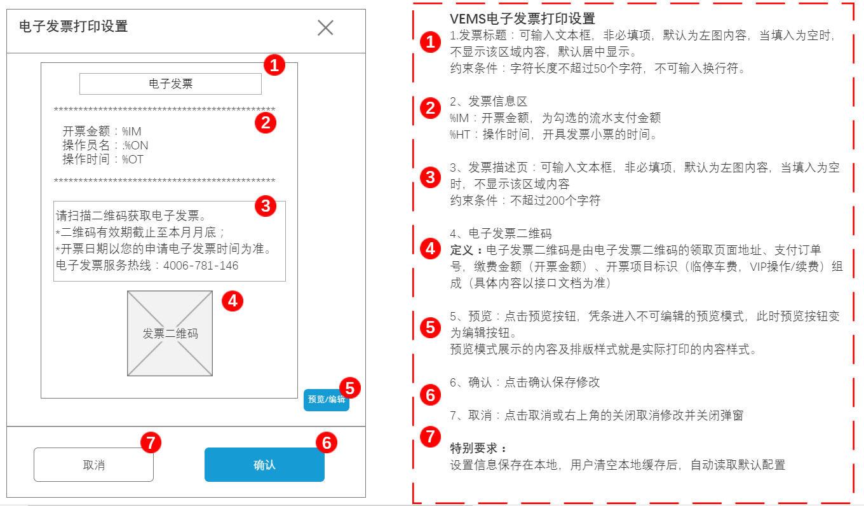

**新增发票统计报表模块**

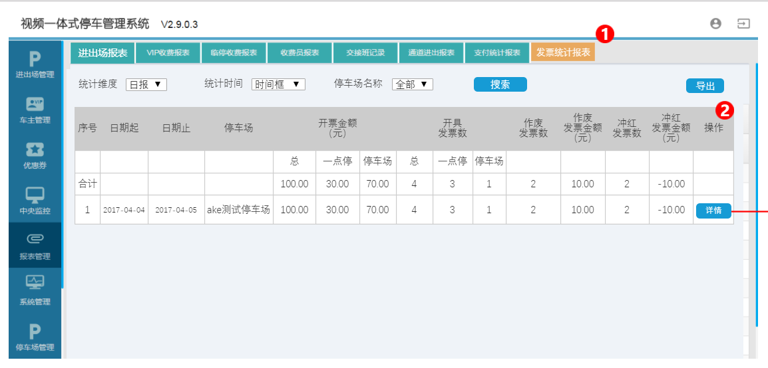

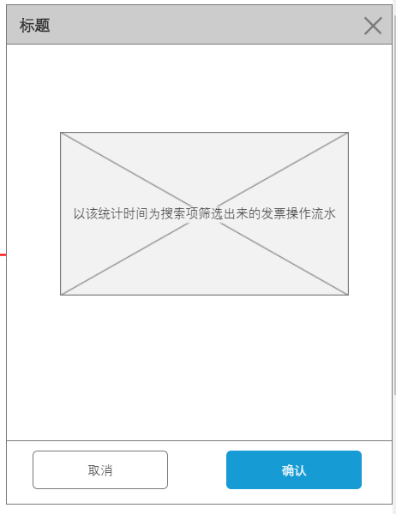

1、新增发票统计报表：数据来源，后台获取

（1）新增列表项：日期起止、停车场名称、开票金额、发票开具数、作废发票数、作废发票金额，冲红发票数，冲红发票金额和操作列

（2）日期

定义：根据选取的统计维度及选取的统计日期展示日期起止，统计维度自定义时段逻辑优先于统计日期

搜索项

统计维度：分为日报，月报及自定义时段；

日报以自然日时间起止作为一条统计记录的日期起止，时间精确到日；

月报以自然月起止作为一条统计记录的日期起止，时间精确到月；

自定义时段允许用户自由选取时段，时间精确至秒。

（3）统计时间：默认为本月，时间可选精确到秒。

（4）合计：合计指的是对同一统计项的合计，合计范围为统计日期查看范围。

（5）开票金额

定义：用户开票的实际金额，精确到小数点后两位，发票统计金额不因对应发票对作废而减少，红字发票（冲红发票）不计入开票金额内。

根据支付来源，根据开票来源分为总计，一点停，停车场，其中扫二维码领取的电子票来源为停车场、纸质发票来源为停车场，一点停用户自助开票及pomp开票记为一点停。

（6）开具发票数

定义：对应统计时间内开具的发票张数，每个发票号码为一张，根据开票来源分为总计，一点停，停车场，其中扫二维码领取的电子票来源为停车场、纸质发票来源为停车场，一点停用户自助开票及pomp开票记为一点停。

（7）作废发票数

定义：对应统计时间内处于作废状态的发票数。

（8）作废发票金额

定义：对应统计时间内处于作废发票的金额数，正数，精确到小数点后两位。

（9）冲红发票数

定义：对应统计时间内处于冲红状态的发票数。

（10）冲红发票金额

定义：对应统计时间内处于冲红状态的发票金额，精确到小数点后两位，可为负数。

2、操作

详情：点击详情可查看对应发票统计流水的发票操作流水详情。

导出：点击导出当前搜索结果展示的内容，导出结果可在导出记录中查看。

特别要求：列表信息按统计时间倒序排列。

**2.13.3.2.岗亭端新增发票模块**

**出场打印功能设置**

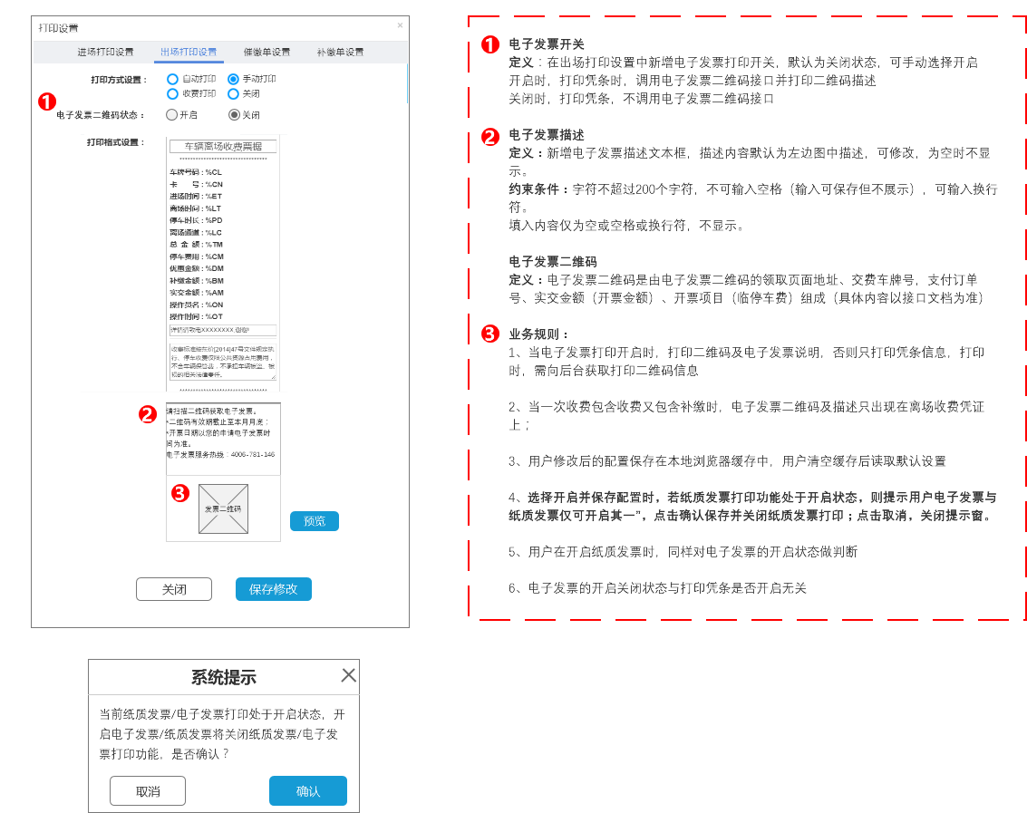

**补缴单打印设置**

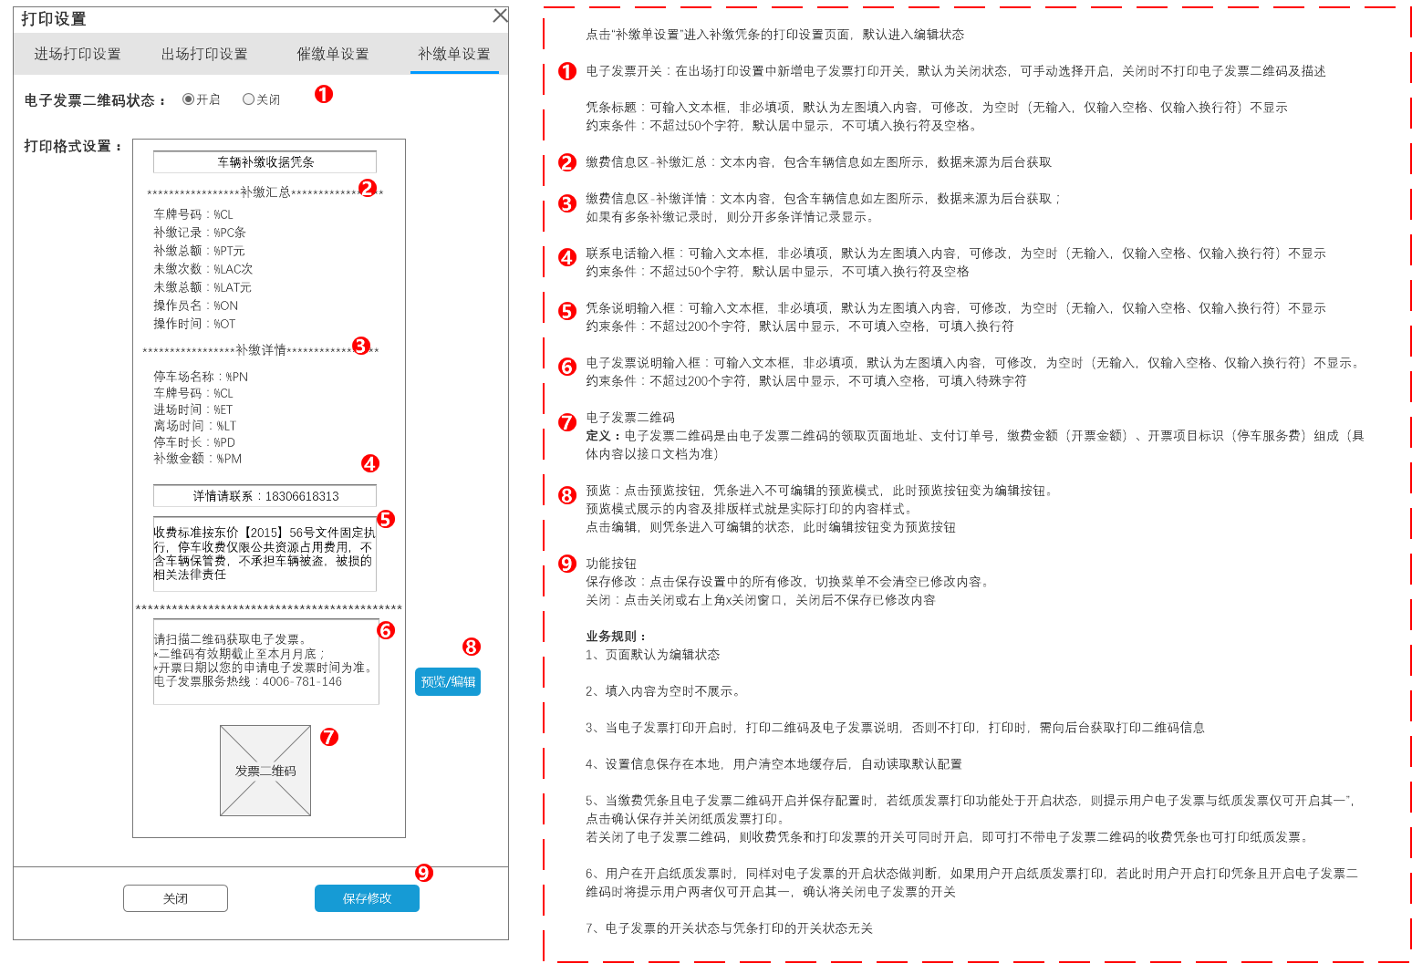

**打印按钮定义**

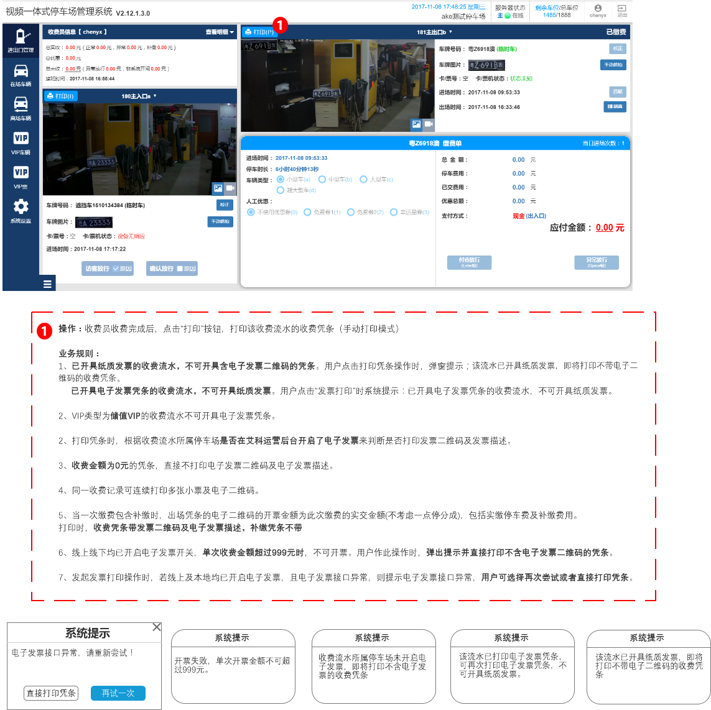

**2.13.3.2.中央收费新增发票模块**

**增加打印发票及功能的设置按钮**

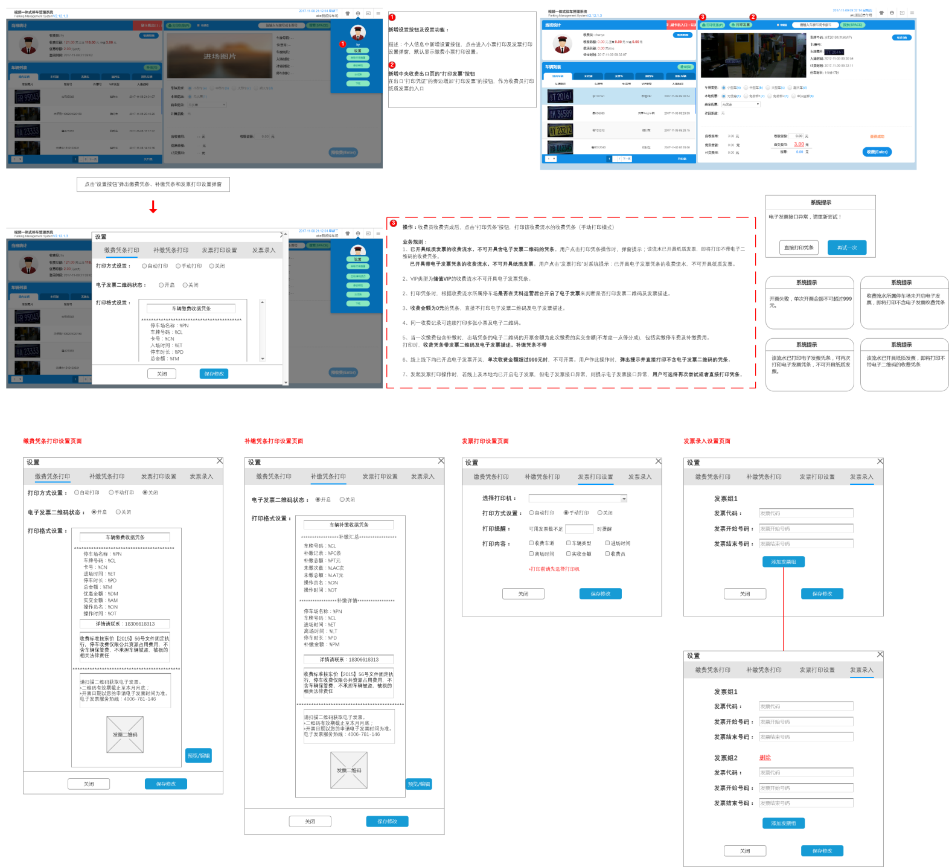

1、新增设置按钮及设置功能

描述：个人信息中新增设置按钮，点击进入小票打印及发票打印设置弹窗，默认显示缴费小票打印设置。

2、新增中央收费出口页的“打印发票”按钮

在出口“打印凭证”的旁边增加“打印发票”的按钮，作为收费员打印纸质发票的入口。

3、操作：收费员收费完成后，点击“打印凭条”按钮，打印该收费流水的收费凭条（手动打印模式）

业务规则：

（1）已开具纸质发票的收费流水，不可开具含电子发票二维码的凭条。用户点击打印凭条操作时，弹窗提示；该流水已开具纸质发票，即将打印不带电子二维码的收费凭条。

（2）已开具带电子发票凭条的收费流水，不可开具纸质发票。用户点击“发票打印”时系统提示：已开具电子发票凭条的收费流水，不可开具纸质发票。

（3）VIP类型为储值VIP的收费流水不可开具电子发票凭条。

（4）打印凭条时，根据收费流水所属停车场是否在艾科运营后台开启了电子发票来判断是否打印发票二维码及发票描述。

（5）收费金额为0元的凭条，直接不打印电子发票二维码及电子发票描述。

（6）同一收费记录可连续打印多张小票及电子二维码。

（7）当一次缴费包含补缴时，出场凭条的电子二维码的开票金额为此次缴费的实交金额(不考虑一点停分成)，包括实缴停车费及补缴费用。

（8）打印时，收费凭条带发票二维码及电子发票描述，补缴凭条不带

（9）线上线下均已开启电子发票开关，单次收费金额超过999元时，不可开票。用户作此操作时，弹出提示并直接打印不含电子发票二维码的凭条。

（10）发起发票打印操作时，若线上及本地均已开启电子发票，但电子发票接口异常，则提示电子发票接口异常，用户可选择再次尝试或者直接打印凭条。

**缴费收据凭条打印设置**

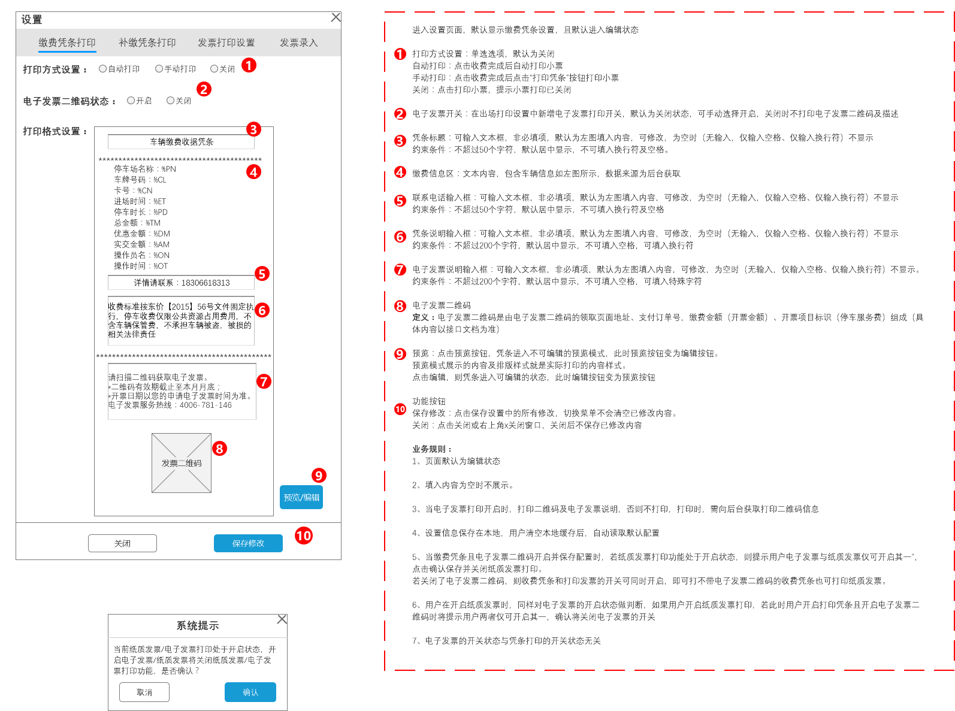

**欠费补缴打印凭条流程**

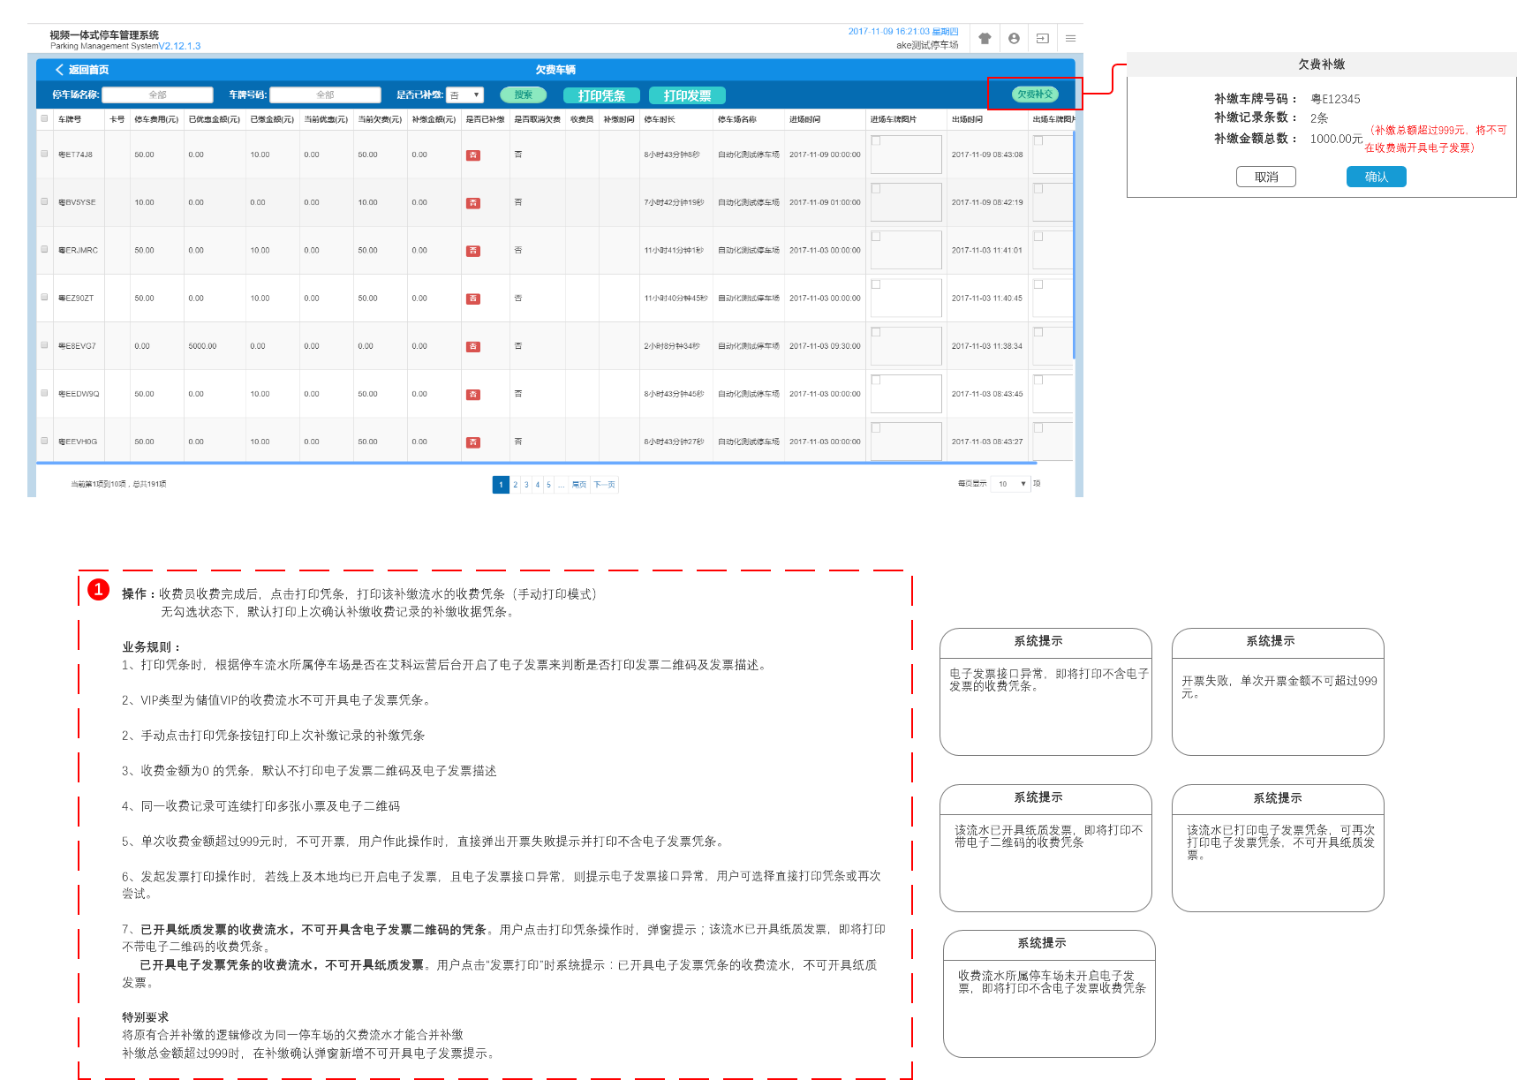

**补缴收据凭条打印设置**

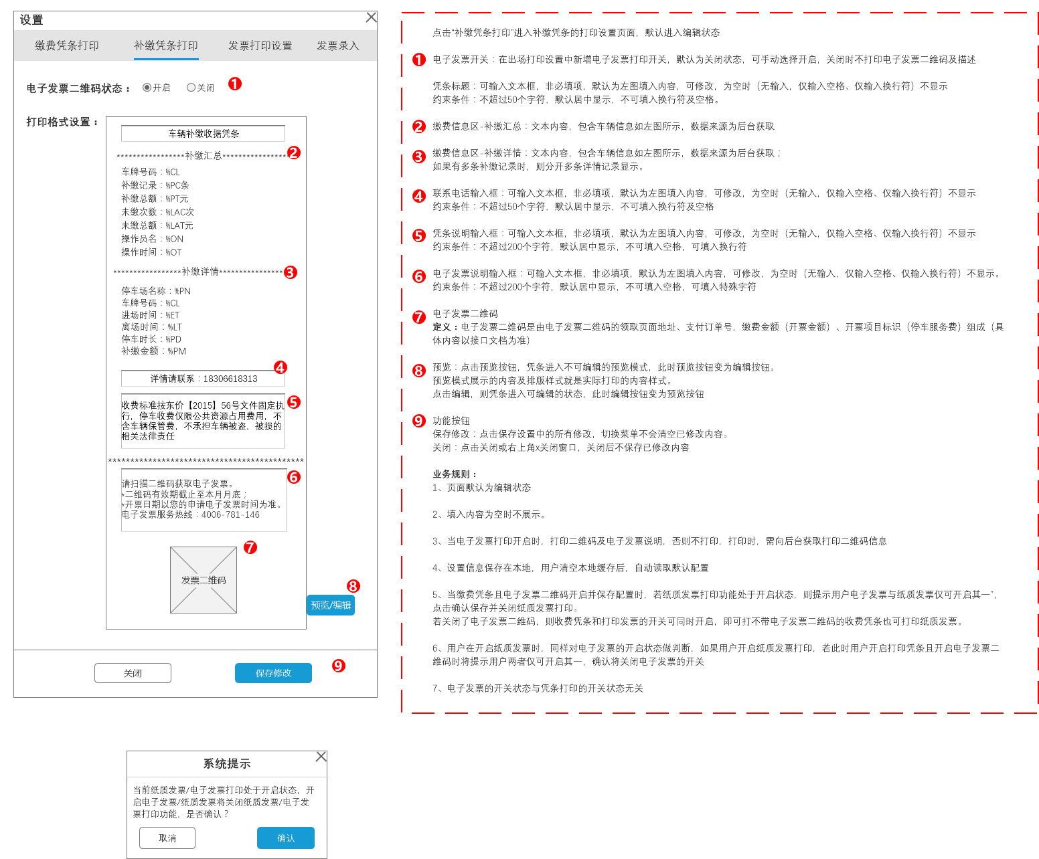

## 收费规则增加约束规则

### 功能说明

在停车场管理-收费规则配置-新增收费规则/编辑收费规则增加计费约束规则。

### 流程图

无。

### 原型图

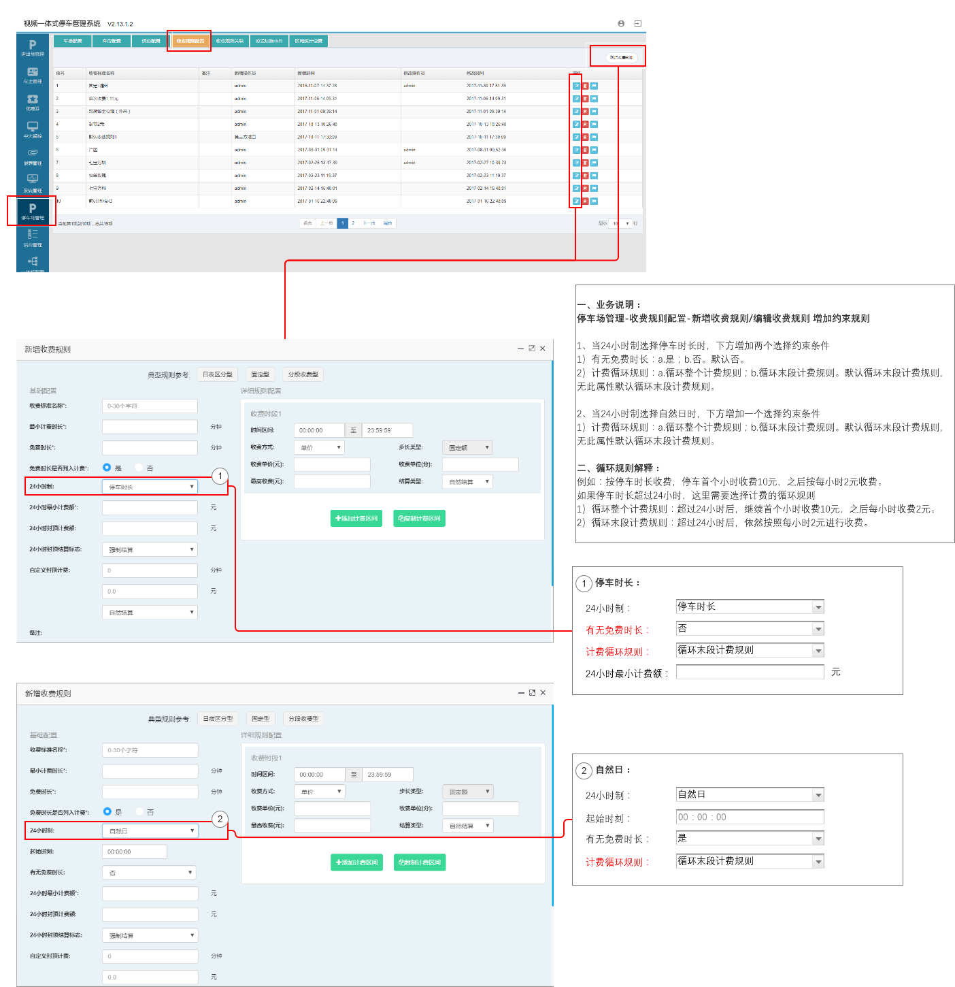

一、业务说明：

停车场管理-收费规则配置-新增收费规则/编辑收费规则 增加约束规则如下

1、当24小时制选择停车时长时，下方增加两个选择约束条件

1）有无免费时长：a.是；b.否。默认否。

2）计费循环规则：a.循环整个计费规则；b.循环末段计费规则。默认循环末段计费规则，无此属性默认循环末段计费规则。

2、当24小时制选择自然日时，下方增加一个选择约束条件

1）计费循环规则：a.循环整个计费规则；b.循环末段计费规则。默认循环末段计费规则，无此属性默认循环末段计费规则。

二、循环规则解释：

例如：按停车时长收费，停车首个小时收费10元，之后按每小时2元收费。

如果停车时长超过24小时，这里需要选择计费的循环规则：

1）循环整个计费规则：超过24小时后，继续首个小时收费10元，之后每小时收费2元。

2）循环末段计费规则：超过24小时后，依然按照每小时2元进行收费。